لفضيلة

مقتطف من كتاب الحملة الطرهونية على الغلاة

لفضيلة

أعلى النموذج
أسفل النموذج
أعلى النموذج

الباب التاسع والأخير

الختام وتداعيات للحملة
الباب التاسع : الختام وتداعيات للحملة
ها نحن بحمد الله قد وصلنا لنهاية كتابنا ونسأل الله تعالى أن نكون قد سددنا فيما كتبنا ووافقنا مراده سبحانه ونصرنا منهج أهل السنة والجماعة .
وقد كان لحملتنا المباركة تداعيات من خلال التعليقات على المنشورات ومن خلال ما تلاها من منشورات لإخوة أفاضل من المتابعين وقبل أن نختم الكتاب بختام الحملة يحسن بنا أن ننشر فصولا في أهم تداعيات الحملة :
فصل : وصلتنا رسائل وتعليقات من داخل أراضي الدولة الإسلامية ونذكر من أهمها منشورين للدكتور الفاضل غياث الحسيني ننقلهما كما هما :
أولهما : رسالة وهي رائعة بحق ونشكر كاتبها ومبدعها وقد لخص فيها حقيقة حربنا من الغلاة وخطورتها ودلت عل متابعته الدقيقة وتوصيفه المتقن للحال لا سيما على تويتر .. ولو كان كل ما يعلم يقال لذكرنا لكم ما توجل له القلوب من دور هؤلاء في بعض مناطق الدولة كفى الله المسلمين شرهم :
رسالة من #‏العراق :‬‬‬‬‬‬
للشيخ محمد حمزة خطاب البراك وللشيخ محمد رزق عبد الناصر طرهوني وللشيخ أحمد الشريف الإدريسي حفظهم الله
شيخنا الحبيب " البراك "
شيخنا الحبيب " الطرهوني "
شيخنا الحبيب " الإدريسي "
هذه رسالة من أخيكم الصغير المحب لكم د.غياث الحسيني من أرض العراق من إحدى ولايات الدولة الإسلامية أعزها الله ومكن لها ..
قد عاينت ما تنشرونه ورأيت فيه من الخير وحسن الأسلوب والالتزام بالأحكام الشرعية ولزوم الادب وكثرة التأثير بالمقابل بالدعوة والحكمة ما شرح صدري ولله الحمد …
ولست هنا لأطريكم مدحا وإنما لتعلموا حقيقة دوركم وكذلك هو رجاء يسبقه رجاء من حضراتكم بأن تثبتوا على ما أنتم عليه ولا تتركوا أماكنكم ولا تلقوا بالا لهذه الحرب الجاهلة التي تولى كبرها حفنة من الجهلة والغلاة وصراصير المخابرات وانخرط خلفهم فيها للأسف بعض الأخيار جهلا منهم بالأمر …
و اعلموا أن ما لقيتموه لاشيء بالنسبة لما ستلاقونه مستقبلا فوالله ووالله لقد أعد المخابرات لكم جيشا كاملا من صراصيرهم الذين يلبسون ثوب العلم ومحبة الدولة زورا وكذبا .. وسيشغبون عليكم بكل مكان ..وسيحاولون إشغالكم في الردود عليهم والدوران في حلقة مفرغة قدر الإمكان ويشغلونكم عن أمور أهم و أولى .. وسيكذبون عليكم وينقلون عنكم كذبا ويزورون أقوالكم ويحورون معاني كلماتكم وينسبون لكم ما ليس منكم ويشنون عليكم حربا قذرة الأساليب تشيب منها رؤوسكم إن لم تصبروا وتتحلوا بقدر كاف من الإيمان والحكمة بما يكفل تجاوز هذه الحرب … وسينقلون عنكم باطلا للدولة ويحاولون جاهدين استغلال بعض جنود الدولة وأنصارها ليستخدموهم في هذه الحرب وسينجحون جزئيا مع البعض بسبب الجهل والتباغض الذي ابتليت به الأمة والله المستعان …
فاصبروا وصابروا وتزينوا بالحلم والحكمة والصبر وميزوا بين الصاحب والعدو .. فليس كل من ضدكم عدو لكم ..
فإنما يحاولون شق صفوف الدولة من الداخل بهذه الطريقة بتحويل الاختلافات والاجتهادات المقبولة شرعا والتي لا تذهب الود إلى صراعات ومناوشات وتباغض فلا تجدهم يخوضون إلا في مسائل مختلف عليها شرعا ولا يتصدر للخوض فيها إلا العلماء فيستغلون جهل الناس بها ليشغبوا بها على العلماء ويحدثوا فجوة بين المختلفين والمجتهدين …
فالأمر والله جلل عظيم فأنزلوه منزلته بارك الله فيكم …
وحتى لا يظن أحد أني أتكلم عن تصور شخصي أو أضخم الأمور فأحب أن أقول للجميع إنما والله هذا ما نعيشه ونعاني منه واقعا وقد عايشته في العراق بنفسي ثم عايشته في مواقع التواصل …
ولو قرأتم تقرير مؤسسة راند الأمريكية منذ 2004 وكيف قرروا أنه لا حل أمثل للقضاء على الأصوليين إلا بزرع الجواسيس بينهم على هيئة غلاة وزرع الخلافات وتحويل الاختلافات إلى صراعات .. فالجاسوس المغالي يقوم بأدوار كثيرة لا يستطيع القيام بها الجاسوس الذي هدفه جمع المعلومات فقط فهو يسيء للناس باسم المجاهدين ليبغضوهم ويكفر الناس ليعطي عن المجاهدين صورة التكفيرثم هو يزرع الغلو وينشره بين جهلة الموجودين حوله ليتحولوا الى أدوات مثله بيد أسياده وهم لا يشعرون فيحارب بهم من يخالفه من المجاهدين والعلماء ..
ثم هو يزرع الاختلاف بين المجاهدين ويزرع بينهم البغضاء ويسقط العلماء والرموز بينهم بدعوى التميع وعدم تكفير فلان وعلان …
ولأن الدولة الاسلامية هي التي يعنيها الغرب الكافر حين يتكلمون عن الاصوليين فقد جعلوها محط تنفيذ خططهم ..
ومنذ 2004 كانوا ينشرون الغلو بين سجناء المجاهدين قليلي العلم في سجن بوكا وغيره عن طريق شرعيين لا يعرفهم أحد تبين فيما بعد أنهم جواسيس ..
حتى نجحوا فيما بعد بتأسيس جماعة لهؤلاء الغلاة ومعهم حثالة من أصحاب القلوب السوداء والنفوس المريضة الذين لم يتحملوا تعامل الدولة مع الناس بالحكمة والدعوة والمحبة فهم لا يعرفون غير التنفير والتكفير والصراع والعداوة مع الكل لأنهم في صراع داخلي مع نفوسهم المريضة وصدورهم لاتعرف السلامة فهي مملوءة بالغل والحقد والضغينة لا يرون الدين والحق إلا فيهم وكل من خالفهم فهو ضال ومرتد ..
لا يعرفون شيء اسمه اختلاف مقبول أو ود محفوظ ، أو اجتهاد فيه نظر ، أو خطأ غير متعمد ، أو جهل معذور …
أمراضهم تمنعهم من محبة الناس أو دعوتهم بأسلوب حسن ، ينظرون لكل مخالف نظرة العدو ، فخرجوا على الدولة وأعلنوا قتالها في ولاية ديالي وتركوا الروافض والأمريكان وقاتلوا الدولة في وقت كانت هي في أشد ضعفها لشراسة الحملة الصليبية الرافضية عليها بذلك الوقت .. فقدر الله وتخلصت الدولة منهم وتنقى الصف من خبثهم فعادت الدولة أقوى و أنقى والحمد لله …
وهم أنفسهم اليوم نراهم على مواقع التواصل وللأسف ..
ويشهد الله أني كنت قبل فترة في تويتر وبقيت أراقبهم أشهر كاملة وأحصيت ما يقرب من 50 حسابا يعملون كخلية واحدة وصف واحد يهجمون معا بنسق واحد بما يظهر لكل عاقل أنهم متفقون ويعملون معا ..
كانوا يهاجمون كل من يناصر الدولة بالحكمة وبأسلوب حسن ولا يوافقهم في أسلوبهم المنفر وتكفيرهم المفرط ..
ويختصون بهجماتهم الحسابات المشهورة لأهل العلم والإعلام والسياسة والتأثير ..
وما عاينته بنفسي من هجماتهم هجومهم على الأخ خالد غريب و الشيخ إبراهيم الفارس والشيخ أبو خباب العراقي والشيخ مأمون حاتم رحمه الله والشيخ الطرهوني والأخ محمد أسعد بيوض التميمي و الأخ وميض قلم و الأخ أبو العيناء الخراساني والشيخ أبي الزهراء الأثري والشيخ أبو بكر الاثري وغيرهم …
وكانت لي والله صور كاملة توضح عملهم و أسلوبهم المشترك و أسلوبهم القذر المملوء بالكذب والاتهام والتجني …
وبقوا يحاصرون الإخوة ويشغبون عليهم حتى ترك كثير من الإخوة الانترنت بسببهم والله …
وكانوا يستغلون الظرف في أقذر ما يمكن أن يصل إليه الإنسان الدنيء فيعمدون إلى أي أخ لا يستطيع أن يصرح ببعض الأمور لأنه ملاحق أمنيا او ما شابه فيسألونه عن تكفير فلان و فلان فلا يجبب فيقولون إنه لا يكفر فلان وإنه ضال و و و حتى يؤلبوا عليه بقية الأنصار ويحدثون صراعا داخليا يشق الصفوف …
وقد توضح للإخوة ثبوت تبعية كثير من هؤلاء الذين ترأسوا الأمر للمخابرات أمثال جزار وخليته وغيرهم
مستغلين ثلة من الغلاة في شن هجماتهم أمثال وليم حمدان والسني الكردي و أبو معاذ السلفي وغيرهم … وللأسف فان أكثر هؤلاء الغلاة الذين يزعمون نصرة الدولة هم بالحقيقة مرضى يتصرفون بأعراض أمراض قلوبهم وحقدهم الأسود ولا ينقادون للدولة أبدا فإن عارضتهم الدولة بشيء خرجوا عليها ومثالهم خوارج ولاية ديالى وخوارج ولاية الرقة ..
وكذلك على الانترنت فطالما زعموا نصرة الدولة فلما قامت الدولة بقتل رموزهم كأبي جعفر الحطاب و أبي عمر الكويتي تعزيرا على غلوهم انقلبوا على الدولة وامتلأت حساباتهم بتكفير الدولة ويطالبون بثأر قتلاهم ..
وما أن كتب أحد الشرعيين في الدولة شيئا لا يوافق أهوائهم حتى هجموا عليه وكتبوا بحوثا في تضليله وتكفيره .. ومثال ذلك ما فعلوه بحق الشيخ أبي خباب العراقي ..
فهم بالحقيقة لا يتبعون الدولة ولا يحبونها بل لا يحبون ولا يتبعون إلا من وافقهم في غلوهم وشابههم في مرضهم فتراهم منعزلين لا يحسبون الحق إلا عندهم وللأسف يتبعهم كثير من الجهلة …
وذات الامر يحدث اليوم في حملة شعواء يتولاها صراصير المخابرات على الشيخ الطرهوني والشيخ الإدريسي ويسير بها خلفهم الحمقى والجهلة .. لأن المخابرات تدرك ثمن هذين الشيخين حفظهما الله وتدرك دورهما في توعية المسلمين للحق ودورهما في نصرة الخلافة ودفع الشبهات عنها ..
وذات الأساليب القذرة يستخدمونها اليوم في حربهم بالكذب على الشيخين بأنهما لا يكفران آل سلول أو غيرهم ..
ويستغلون بعض الأمور التي اجتهد فيها الشيخين بعدم تكفير الظواهري و غيره وهي من الأمور التي يجوز الاختلاف فيها والاجتهاد فينزلونها غير منزلها ويضيفون لها ويحورونها عن غير مرادها ليوهموا الناس بضلال الشيخين …
فاتقوا الله يا عباد الله ولا تكونوا حطبا في نار أوقدها الكفار ليحرقونا بها …
وكونوا أكثر وعيا …
وأما أنتم شيوخنا الأفاضل فتزينوا بالحكمة والصبر واستعينوا بالله و اثبتوا .. و إني ناصح لكم بأن تتجنبوا الرد على هؤلاء .. امضوا بطريقكم بتفنيد الضلال و الغلو والتميع والانحراف والرد على الشبهات ودعوة الناس لدولة الخلافة ولا تلتفتوا لأحد …
فإن تكلمتم عن الغلو فتكلموا للبيان وعلى أسلوب التعميم ولا يكون كلامكم ردا على فلان أو غيره ..
لا تمنحوهم فرصة للنجاح بمرادهم ..ولا تشمتوا بنا عدونا …
فصل : المنشور الثاني وهو متعلق برأس من رؤوس الغلاة على تويتر وغيره من المجاهيل الجهلة المتعالمين يدعى أبو معاذ السلفي قد سود صفحات بجهله المركب كمجموعة أخرى يشابهونه للرد على بعض ما ذكرته في الحملة وقد كتبنا في ذلك مقالا ساخرا سبق ذكره تحت مسمى الصمصام المطلي على جهميات الكافر الطرهوني :
قال الدكتور غياث الحسيني كتب الله أجره :
وردني أن المغالي السفيه المدعو أبو معاذ السلفي كتب بيانا يحذر فيه من الشيخ الطرهوني و أوهم الناس أنه صادر عن الدولة ..
وكنت قد حذرت سابقا منه ومن السني الكردي ..
و أحب أن أذكر هنا للإخوة أن أبومعاذ السلفي والسني الكردي وأمثالهم ليس لهم أي صلة بالدولة وقد سألت عنهم الإخوة الشرعيين فلم يعرف عنهم أحد شيئا ..
و أحب أن أذكركم أن الطرهوني ليس أول من يتعرضون له ..
فحملاتهم الهجومية شملت سابقا ابن باز وابن عثيمين والألباني والشيخ أبوخباب والشيخ شيبة الحمد ومأمون حاتم رحمه الله..
وحملاتهم القادمة ستشمل الشيخ أبو يحيى الليبي رحمه الله وهم يؤلفون عنه كتابا الآن ..
و أنبه الإخوة جميعا أن هناك كتب على طاولة حمقى الغلو والمخابرات يتم تأليفها الآن عن الشيخ أسامة رحمه الله بأنه كان ضالا وكان يدري بضلال طالبان ويعينهم عليه وستذكروني يوم يتم نشرها ..
ومن يتعجب منكم أقول له قسما بالله إني قابلت أمثالهم بعد استشهاد الزرقاوي بفترة وتكلموا بكفره لأنه كان يوصي بأولوية استهداف الرافضي الشرطي أكثر من الشرطي السني و اعتبروها كفرا .. ا.هـ
وأقول تعقيبا على تلكم الرسالة : كما نبهنا أكثر من مرة هؤلاء على أصولهم الفاسدة يستحيل أن يسلم منهم أحد لا عالم ولا قائد بل ولا صحابي بل ولا حتى رسول الله صلى الله عليه وسلم وقد وصل الأمر ببعضهم لتكفيره مستندا لكونه صلى الله عليه وسلم حرم ما أحل الله له ابتغاء مرضاة أزواجه كما في سورة التحريم .
فصل : كما كان من التعليقات المفيدة التي أثرى بها الإخوة حملتنا المباركة مشاركات من الأخ الفاضل عمر قنديل من داخل أراضي الدولة الإسلامية يحكي ما عايشه من عذر الدولة العملي للقبوريين وعدم تعامل الدولة معهم ككفار بل أخذتهم باللين والحكمة وعلمتهم وحتى دورات استتابة لم تعمل لهم ..
. 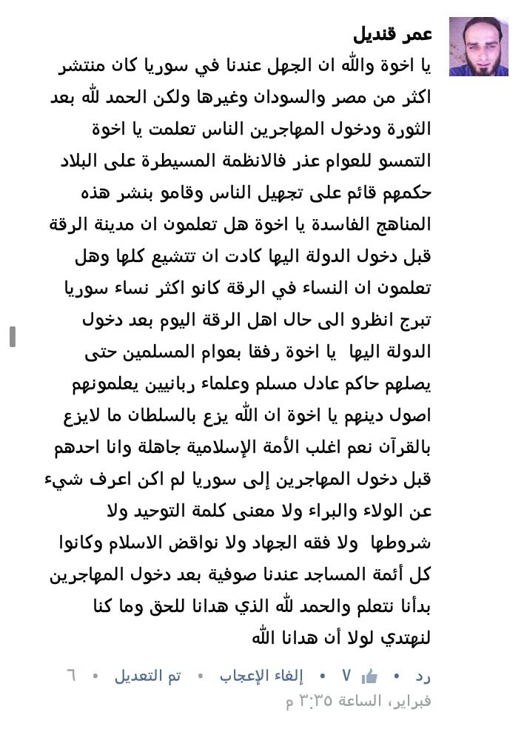
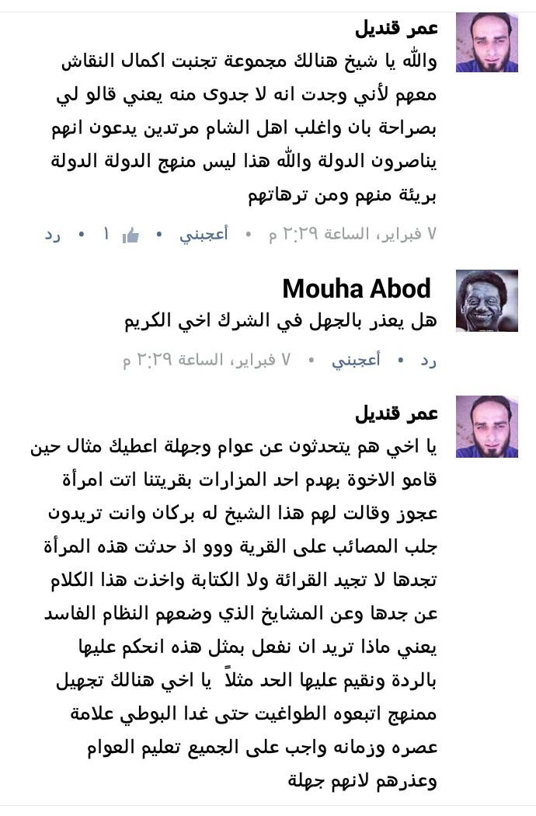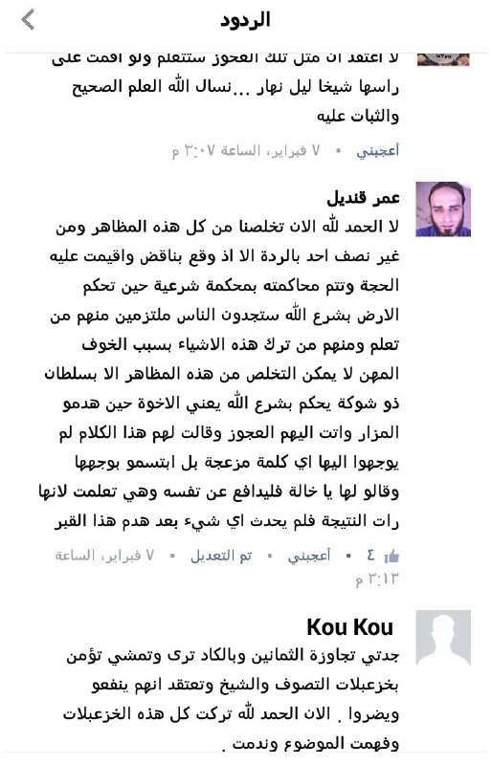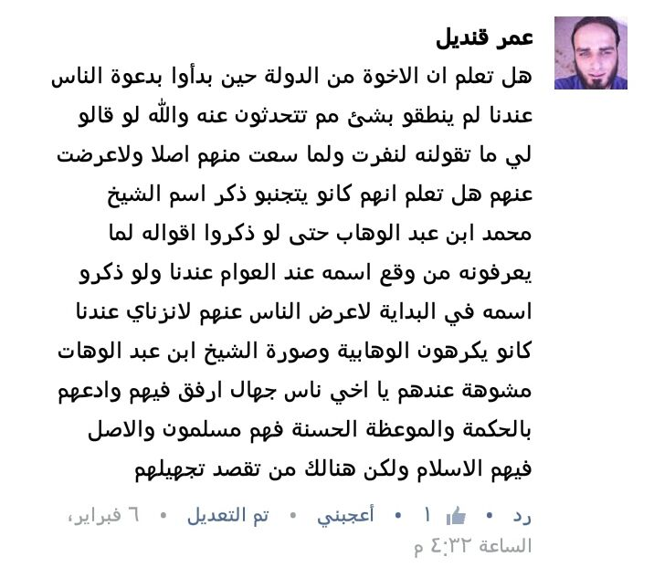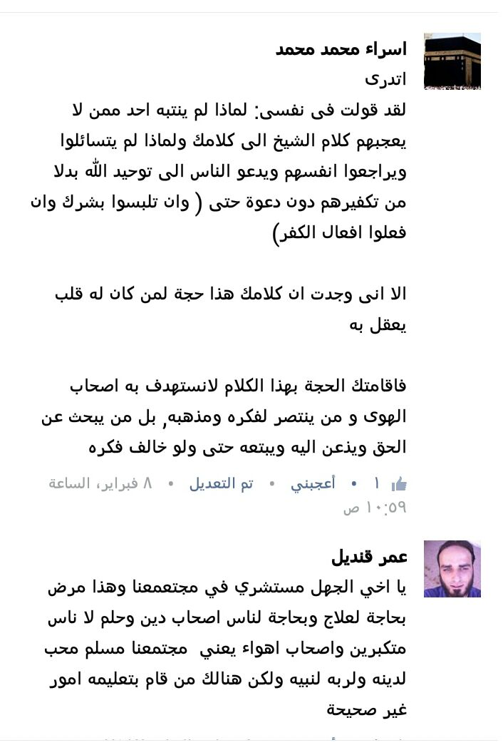
فصل : وهذه تعليقات من الأخ هيثم عيسى من داخل أراضي الدولة كذلك في نفس الموضوع
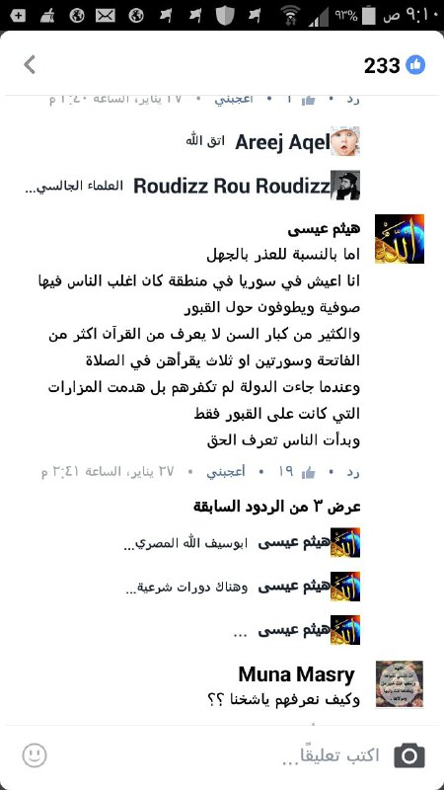
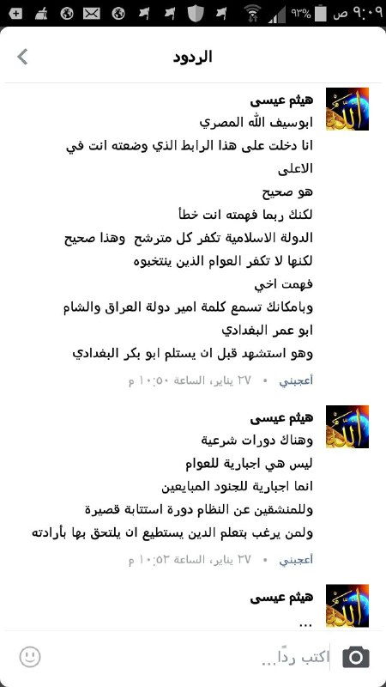
فصل : ومن المشاركات الرائعة مشاركة الأخ الكريم عبدالرؤوف أبو شقرة حيث نشر منشورا تساءل فيه عن ثلاثة قال :
– شخص تشاجر مع آخر فذهب بعدها غاضبًا إلى كلبٍ فركله وقال له: " قم يا محمد !!"
– وآخر قال لشريف من آل البيت: " لعنه الله ولعن من شرّفه !!"
– وآخر قال أنّ النّبيّ صلّى الله عليه وسلّم يلحقه النّقص !
هل يكفرون برأيكم أم لا بُدّ من اعتبار الشّروط والموانع ؟!
ثم قال : تخيّل أنّك جئت على هؤلاء بهذه اللّحظة الّتي عرضتها ، ولا تعرف شيئًا قبلها ..
سؤالي ..
هل نقول بكفرهم مباشرة ؟
أم لا بُدّ من استيفاء الشّروط واعتبار الموانع ؟
لاحظ أنّ مقولتهم واضحة أنّها ألفاظ كفر لا يختلف فيها اثنان ..
ثم أجاب في التعليقات بقوله :
حتّى لا أطيل عليكم ..
أمّا المثال الأوّل فقد ذكره القاضي عياض رحمه الله في كتابه الشّفا قال : " وَشَاهَدْت شَيْخَنَا الْقَاضِي أَبَا عَبْد اللَّه بن عِيسَى أيام قَضَائِه أُتِيّ بِرَجُل هَاتَر رَجُلًا اسْمُه مُحَمَّد ثُمّ قَصَد إِلَى كَلْب فَضَرَبَه برجْلِه وَقَال لَه : قم يَا مُحَمَّد فَأنْكَر الرَّجُل أن يَكُون قَال ذَلِك وَشَهِد عَلَيْه لفيف مِن النَّاس فأمر بِه إِلَى السجن وتقصّى عَن حاله وهل يَصْحَب من يُسْتَرَاب بِدِينه فَلَمّا لم يَجد مَا يُقَوّى الرّيبَة باعْتِقَادِه ضَرَبَه بالسّوْط وأطلقه "
هل رأيتم كفرًا أعظم من أن يقول الرّجل لكلب " يا محمّد " ومع ذلك هل رأيتموه كفّره أم استوفى الشّروط فلم يثبت له كفره ؟!
وأمّا المسألة الثّانية فقد سئل عنها شيخ الإسلام ابن تيمية رحمه الله
قال السّائل :
سئل رحمه الله عمن قال لشريف : يا كلب يا ابن الكلب لا تمد يدك إلى حوض الحمام . فقيل له : إنه شريف فقال : لعنه الله ولعن من شرفه . فقيل له : أين عقلك ؟ هذا شريف فقال : كلب بن كلب فقام إليه وضربه فهل يجب قتله أم لا ؟ وشهد عليه بذلك عدو له ؟
فأجاب : لا تقبل شهادة العدو على عدوه ولو كان عدلا ; وليس هذا الكلام بمجرده من باب السب الذي يقتل صاحبه بل يستفسر عن قوله من شرفه . فإن ثبت بتفسيره أو بقرائن حالية أو لفظية أنه أراد لعن النبي صلى الله عليه وسلم وجب قتله . وإن لم يثبت ذلك أو ثبت بقرائن حالية أو لفظية أنه أراد غير النبي صلى الله عليه وسلم مثل أن يريد لعن من يعظمه أو يبجله أو لعن من يعتقده شريفا : لم يكن ذلك موجبا للقتل ((باتفاق العلماء)) ; لا يظن بالذي ليس بزنديق أنه يقصد لعن النبي صلى الله عليه وسلم . فمن عرف من حاله أنه مؤمن ليس بزنديق كان ذلك دليلا على أنه لم يرد النبي صلى الله عليه وسلم . ولا يجب قتل مسلم بسب أحد من الأشراف باتفاق العلماء إنما يقتل من سب الأنبياء . وفيمن سب الصحابة تفصيل ونزاع بين العلماء .. إلى آخر كلامه
فهل رأيتموه بادر إلى التّكفير قبل أن يستبين وينظر في ثبوت المسألة فضلًا عن النّظر في الشّروط والموانع ؟
وأمّا الثّالثة فقد ذكره القاضي عياض أيضًا ، قال : " ونزلت أيضا مسألة استفتي فيها بعض قضاة الأندلس شيخنا القاضي أبا محمد بن منصور رحمه الله في رجل تنقّصه آخر بشيء ، فقال له : إنما تريد نقصي بقولك ، وأنا بَشَرٌ وجميع البشر يلحقهم النقص حتى النبي صلى الله عليه وسلم ، فأفتاه بإطالة سجنه وإيجاع أدبه ، إذ لم يقصد السَّب. وكان بعض فقهاء الأندلس أفتى بقتله " ا.هـ
وقد قصد وفقه الله وكتب أجره أن يبين طريقة العلماء مع المعين الواقع فيما ظاهره كفر أكبر قبل تكفيره واتهامه بالردة وأن المسألة تطرح لدى العلماء والقضاة وليس للعامة فيها نقير ولا قطمير .

فصل : وهذا تعليق مفيد من الأخ عبد الرحيم بخالد الأندلسي في أنواع الغلاة
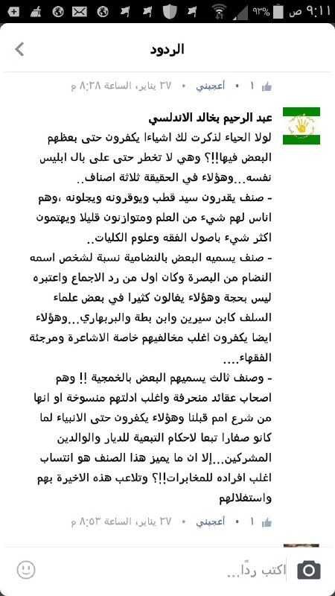

فصل : من الإخوة الأفاضل من طلبة العلم الأخ أحمد جمال الذي أثرى أحد المنشورات بنقاش علمي قوي مع بعض الغلاة وزوار الصفحة وسوف ننشر تعليقاته ولكن حذف منها بعض ردود من تم حظرهم من الغلاة :
: Ahmed Gamal اذا مات شخص يفعل الشرك وهو جاهل وأنا اسميه مشرك اصلي عليه او لا اصلي ؟؟
Ahmed Gamal : فما قيمة ان اقول عنه انه ليس بكافر .
Ahmed Gamal : مقولة كافر ليس مشرك لا اصل لها ولا دليل عليها من القرءان والسنة بل انها تضاد القرءان والسنة صراحة قال تعالى (وجعلوا لله اندادا ليضلوا عن سبيله قل تمتع بكفرك قليلا ) فسماه الله كفرا مع ان فعله شرك فى التقسيم الاصطلاحي الذى تقدم وقال تعالى على لسان صاحب الجنة (يا ليتني لم اشرك بربي احدا) ومعلوم ان شرك صاحب الجنة لم يكن انه عبد غير الله بل لأنه شك فى قيام الساعة وقال النبي صلى الله عليه وسلم (بين العبد وبين الشرك والكفر ترك الصلاة) فلم يفرق بين الشرك والكفر .
: Ahmed Gamal اما قول ابن تيمية ان من يفعل هذا مشرك وفى بعض المواضع انه لا يكفره حتى تقوم الحجة عليه فالأول فى التكفير المطلق والثانى فى تكفير المعين .
Ahmed Gamal : هذه النصوص التى ذكرتها عن شيخ الاسلام كلها نصوص موهمة ليس فيها قول يصح ان يستدل به على التفريق بين المشرك والكافر الذى تقول به والذى لم يقوله احد من اهل العلم وما قال به القرءان كما تقدم فشيخ الاسلام عندما يقول (تبين له انه مشرك) لا يدل ذلك ابدا انه يطلق عليه هذا اللفظ قبل التبين .
Ahmed Gamal : الغاية ان النصوص التى ذكرتها لا يمكن ان تستشهد بها لما تقول به ان المشرك هو فاعل الشرك جهلا وان الكافر هو فاعل الشرك عالما وهذا التفريق بأن هذا لا يقاتل وهذا يقاتل وهذا يستحق النار وهذا لا نجزم له بالنار كل هذا نصوص ابن تيمية لا تدل عليه .
Ahmed Gamal : يا سيدي الفاضل هات نص يقول الكافر كذا كذا والمشرك كذا كذا .
Ahmed Gamal : قال ابن حزم المشرك له حكم الكافر فى قول الشافعى وغيره .
Ahmed Gamal : وهذا قول ابن باز كما فى الفتاوى .
Ahmed Gamal : لم يكن عاقل فضلا عن عالم بالمذهب الذى تقول به مشرك ليس بكافر .
Ahmed Gamal : طب وأهل الفترة ألا يسمون كفار ؟؟
Ahmed Gamal : كل كافر فهو مشرك .
Ahmed Gamal : القرءان يدل على ذلك (وجعلوا لله أندادا ليضلوا عن سبيله قل تمتع بكفرك قليلا( .
Ahmed Gamal : وأهل الفترة لا يقاسون على من ثبت لهم عقد الاسلام .
Ahmed Gamal : لا بالتأكيد لا يعذب ولا يقتل خلافنا ليس فى هذه انما خلافنا فى ان يوجد فى هذا الكون من هو مشرك وليس بكافر .
Ahmed Gamal : القياس فى مسألة اعذارهم يختلف عن القياس فى مسألة تسمية كل واحد منهم مشرك فان الله اذا عذر من لا يؤمن به اصلا يكون قد عذر من امن به لكن اداه جهله المعتبر الى الشرك اما القياس من حيث ان كلاهما يسمى مشرك فهو مخالف لأصول القياس لاختلاف المسلم الذى وقع فى الشرك عن المشرك الاصلي فى كثير من الاحكام منها ان الاول يستتاب والثاني لا يستتاب والأول لا يقبل منه الى الاسلام او السيف اما الثاني فيقبل منه البقاء على شركه ودفع الجزية .
Ahmed Gamal : يا سيدي النصوص هذه لا تنفع مذهبك فى شيء إلا اذا جئت بنص واضح عن احد من اهل العلم يقول هذا مشرك وليس كافر .
Ahmed Gamal : ثم اقوال العلماء يستدل لها ولا يستدل بها فماذا ينفع قول ابن تيمية مع قول الله (وجعل لله اندادا ليضل عن سبيله قل تمتع بكفرك قليلا ) فسماه الله كفرا مع ان فعله شرك فى التقسيم الاصطلاحي الذى تقدم وقال تعالى على لسان صاحب الجنة (يا ليتني لم اشرك بربي احدا) ومعلوم ان شرك صاحب الجنة لم يكن انه عبد غير الله بل لأنه شك فى قيام الساعة وقال النبى صلى الله عليه وسلم (بين العبد وبين الشرك والكفر ترك الصلاة )
Ahmed Gamal : طيب هذا المشرك ماذا يفعل ليعود للإسلام ؟؟ لو كان كما تقول لقال شيخ الاسلام عليه ان يغتسل ويتشهد ولكن لم يقل هذا .
Ahmed Gamal : لم يستخدمه علماء معينون بل انت من اتيت به من عند نفسك ولا دليل عليه من قرءان او سنة .
Ahmed Gamal : ولو كان ابن تيمية يرى انه مشرك لقال عليه ان يغتسل وينطق الشهادتين .
Ahmed Gamal : ام انك تزعم انه لا يلزم المشرك ان ينطق الشهادتين ما هوا دا اللي ناقص .
Ahmed Gamal : ثم ما عموم السبب وخصوص المعنى الذى تتكلم عنه فى قوله (وان احد من المشركين استجارك ) هذا فى المشرك الاصلي طبق القاعدة التى تقولها عليه كده ؟؟
Ahmed Gamal : طب نطق الشهادتين مختلف فيه .
Ahmed Gamal : النبي صلى الله عليه وسلم هو من فرق كما فى حديث ذات انواط هل سماهم مشركين هل امرهم بالشهادتين .
Ahmed Gamal : ثم بربك رجلان احدهما يشهد ان لا اله إلا الله ويعتقد وجوب افراد الله بالعبادة ولكنه يعيش فى مجتمع جاهل لا يستطيع فيه ان يزيل الجهل عن نفسه فصرف شيئا لا يعتقد انه عبادة لغير الله يستوي مع شخص يقول يجوز لي ان اعبد غير الله .
Ahmed Gamal : فانا اجدد اسلامي في كل لحظة هل يعني هذا انني وقعت في انني اكون مشركا .
Ahmed Gamal : وتجديد الاسلام من اقوى الأدلة على انه ما كان قبل ذلك مشركا لان التجديد يختلف عن التغيير كما لا يخفى على عاقل .
Ahmed Gamal : هو يجهل ان هذه عبادة فجهله لا من ناحية وجوب افراد الله بالعبادة فهذه لا عذر لجاهل فيها انما من ناحية كون ما يتقرب به الى هذا المقبور عبادة .
Ahmed Gamal : مشرك لكنه لم يقل ليس بكافر ثم لوا نه اراد مشرك على وجه الحقيقة هوا فيه مشرك بيجدد اسلامه انتو هتهبلونا .
Ahmed Gamal : مشرك ليس بكافر يجدد اسلامه ….عسل لبن تمر هندى .
Ahmed Gamal : تبين له انه مشرك يعنى تبين له انه كان يفعل الشرك .
Ahmed Gamal : وإلا لو كان على ما تقول به لما قال يجدد اسلامه وإنما سيقول يدخل الاسلام من جديد .
Ahmed Gamal : يا سيدي هوا يرى انها وسيلة .
Ahmed Gamal : وكذلك لم يثبته النبي صلى الله عليه وسلم للصحابة فى ذات انواط .
Ahmed Gamal : كل من فعل الشرك الاكبر جاهلا وكان جهله جهلا معتبرا والجهل المعتبر هو الجهل الذي لا يستطيع رفعه عن نفسه فهذا لا يسمى مشركا ولا كافرا .
Ahmed Gamal : فرق هؤلاء لا يقولون انهم يعبدون هذه الاضرحة بل يستعيذون من ذلك .
Ahmed Gamal : تجويز عبادة غير الله يختلف عن صرف شيء يجهل الشخص جهلا معتبرا انها عبادة لغير الله .
Ahmed Gamal : وهو يقول لا يجوز عبادة غير الله .
Ahmed Gamal : هذا صحيح تمام انا لا اقول ان تصورهم يحكم الشرع انا اقول ان جهلهم المعتبر الذى لا يستطيعون رفعه عن انفسهم اعفاهم من اطلاق اسم الشرك عليهم .
Ahmed Gamal : ولو اضطردت قاعدتك لما دخل الرجل الذى شك فى قدرة الله الجنة ولكفر النبي الصحابة الذين سألوه ان يجعل لهم ذات انواط .
Ahmed Gamal : النصارى كافرون لأنهم اصلا يدعون ان المسيح ابن الله فهل يفعل هذا عباد القبور الجهال جهلا معتبر ما هذا القياس .
Ahmed Gamal : لكنه انكر ان الله قادر ان يعيده بعد ان يفعل به هذا قال لئن قدر الله عليه قال ابن تيمية هذا رجل شك فى قدرة الله .
Ahmed Gamal : بالتأكيد لأنهم يجوزون عبادة غير الله .
Ahmed Gamal : الصحابة جهلوا انه لا يجوز التبرك إلا بالله ومع ذلك لم يكفرهم النبى صلى الله عليه وسلم .
Ahmed Gamal : والقول بأنه لا عذر بالجهل فى الاصول هو قول المعتزلة والأشاعرة وأهل الرأى .
Ahmed Gamal : لنرى !!!
Ahmed Gamal : ( لئن قدر الله على ) رجل شك فى قدرة الله .
Ahmed Gamal : يقدر ان يعذبنى أي لو لم تفعلوا بي هذا وإلا لم امرهم بحرقه اذا كان يعتقد ان الله قادر عليه فى كل حال .
Ahmed Gamal : جزاك الله خيرا هكذا من يظنون انهم اعلم الناس دوما يجرهم هذا الى اغلط الاقوال وأبدعها .
Ahmed Gamal : وأنا اقول لك والله لم يقل بهذا القول عالم ولا دليل عليه والقرءان والسنة يتضادان معه
Ahmed Gamal : والناس فى العذر بالجهل ثلاث مذاهب قسم يعذر بإطلاق وقسم لا يعذر وقسم وسط وهم اهل السنة يعذرون اذا كان الجهل جهلا معتبرا اي لا يستطيع الجاهل رفعه عن نفسه .
Ahmed Gamal : اما مشرك ليس بكافر فقول مثير للضحك .
Ahmed Gamal : يا اخى ان حدثتك عن رسول الله فلا تضرب لي الامثال لن تكون احرص على الدين منه عليه السلام قال له الصحابة اجعل لنا ذات انواط كما لهم ذات انواط فقال لهم قلتم كما قال بنو اسرائيل لموسى اجعل لنا اإلها كما لهم ألهه ) ومع ذلك ما قال عنهم مشركين وما امرهم بأن يقولوا الشهادتين .
Ahmed Gamal : فإذا فهمت هذا فاعلم ان هناك فرق بين جهل حقيقة لا إله إلا الله وان معناها لا معبود بحق إلا الله وحقيقة العبادة فالأولى غير معذور فى جهلها بخلاف الثانية وهذا مقتبس من الحديث السابق ومن غيره .
Selmen Bn : لقد رددت على نفسك بنفسك قلت أنهم قالوا " اجعل لنا ذات انواط كما لهم ذات انواط " أي أنهم لم يفعلوا الفعل بعد !!! (هذا تنزلا لك بأنهم كانوا سيفعلون شركا وحاشى صحابة رسول الله أن يفعلوا شركا فهم من تتلمذوا على يدي النبي صلى الله عليه وسلم وأخذوا منه التوحيد) .
أي أنهم لم يفعلوا الفعل بعد بل فقط طلبوا فعله فلو صح أن هذا الفعل هو حقا شركا فالتكفير يكون بعد الفعل لا قبل أن يفعلوه .
هذا أولا …
ثم ثانيا هل تتصور أن صحابة رسول الله قصدوا بقولهم " اجعل لنا ذات انواط كما لهم ذات انواط " هل يتصور عاقل أنهم قصدوا كما فعلت اليهود " اجعل لنا الهة كما لهم الهة "
سبحان الله صحابة رسول الله صلى الله عليه وسلم الذين أشربوا التوحيد من منبعه وهم أعلم أهل الأرض بالتوحيد بعد رسول الله يقصدون بقولهم هذا ما قصدت اليهود بقولهم ?!!! سبحان الله هذا بهتان عظيم واستنقاص من قدر الصحابة.
فهم إن كنت تعلم ظروف هذه الحادثة فقد كان للكفار شجرة اسمها ذات أنواط يعلقون عليها أسلحتهم فطلب الصحابة رضوان الله عليهم مشابهة الكفار وأن يجعل لهم رسول الله صلى الله عليهم وسلم شجرة كما للكفار شجرة كي يعلقوا عليها أسلحهم كما يفعل الكفار فأنكر عليهم رسول الله مشابهة الكفار ومشابهة الكفار كما هو مقرر تدخل في باب المحرمات. ومن ينزل هذا الحديث في غير منزله ويفسره ويؤوله بأن الصحابة طلبوا ذات أنواط كي يتبركوا بها ويعتقدوا فيها النفع والضر كما فعل أصحاب موسى حين قالوا " اجعل لنا الهة كما لهم الهة " فقد افترى على صحابة رسول الله .
وقال شيخ الإسلام ابن تيمية رحمه الله في تفسيره لهذا الحديث " ولما كان للمشركين شجرة يعلقون عليها أسلحتهم ويسمونها ذات أنواط فقال بعض الصحابة لرسول الله اجعل لنا ذات أنواط كما لهم ذات أنواط . فقال : الله أكبر قلتم كما قال قوم موسى لموسى : اجعل لنا إلها كما لهم آلهة إنها السنن لتركبن سنن من كان قبلكم )، فأنكر النبي صلى الله عليه وسلم مجرد مشابهتهم الكفار في اتخاذ شجرة يعكفون عليها معلقين عليها سلاحهم . فكيف بما هو أعظم من ذلك من مشابهتهم المشركين أو هو الشرك بعينه ؟ فمن قصد بقعة يرجوا الخير بقصدها ولم تستحب الشريعة ذلك فهو من المنكرات وبعضة أشد من البعض . سواء كانت البقعة شجرة أو غيرها أو قناة جارية أو جبلا أو مغارة وسواء قصدها ليصلي عندها ، أو ليدعوا عندها ، أو ليقرأ عندها أو ليذكر الله –سبحانه –عندها ، أو لينسك عندها . بحيث يخص تلك البقعة بنوع من العبادات التي لم يشرع تخصيص تلك البقعة به لا عيناً ولا نوعاً . " ا . هـ. (اقتضاء الصراط المستقيم ص 314 – 315)
والعلماء عموما يستدلون بهذا الحديث على حرمة مشابهة الكفار في أعيادهم ولم يفسر أي من السلف حديث ذات أنواط بالإعذار لهم بالجهل بالشرك الأكبر بل هي من بدع مرجئة العصر الذين خالفوا أقوال الجمهور من السلف وأخرجوا الحديث عن سياقه واستدلوا به للعذر بالجهل .
وقد وفى العلماء وكفوا في الرد على هذه الشبهة ولكن للأسف لا يزال هناك من يرددها ويستدل بها على العذر بالجهل لا لشيء إلا ليرضي هواه كالمتعلق بقشة في نهر جار وهناك غصن متين أمتن من تلك القشة بإمكانك التمسك به إلا أنك أبيت إلا التمسك بالقشة. أقول هذا إحالة على فعلك بتركك الأدلة المحكمة والظاهرة من آيات وأحاديث تبين صراحة عدم العذر بالجهل في الشرك الأكبر وصرف العبادات لغير الله وتتشبث بالمتشابه الذي يفهم من أوجه عدة في حين أن القاعدة الأصولية تقول أن المتشابه يرد إلى المحكم فإن كان لنا أدلة محكمة تدل على عدم العذر بالجهل فكل دليل متشابه يرد إلى المحكم مباشرة دون فلسفات زائدة وإلا فإنك تخشى على نفسك من أن تشملك هذه الأية " هو الذي أنزل عليك الكتاب منه آيات محكمات هن أم الكتاب وأخر متشابهات فأما الذين في قلوبهم زيغ فيتبعون ما تشابه منه ابتغاء الفتنة وابتغاء تأويله " فتنبه
Ahmed Gamal : اولا قولك ان طلب الشرك ليس شركا هذا قول باطل لأنه من المتقرر عن العلماء ان من نوى الشرك فى المآل اشرك فى الحال ولان طلبهم انما قام على اعتقاد بجواز التبرك بغير الله وهذا الاعتقاد كفر فالكفر يكون بالاعتقاد والنطق والفعل والترك .
Ahmed Gamal : ثانيا حديث ذات انواط اختلف الناس فى تفسيره فذهب بعض اهل العلم انه شرك اصغر او مشابهة وذهب بعضهم انه شرك اكبر وهذا الذي نرجحه والذى يوافق ظاهر الحديث وهذا القول اختاره ابن القيم وابن شامة وحامد الفقي وغيرهم وسأنقل لك اقوالهم بعد قليل .
Ahmed Gamal : ثالثا الذين يقولون ان هذا الكفر اصغر او انه ليس بكفر لا يجادلونا فى اصل العذر بالجهل وإنما يجادلوننا فى فهم هذا الحديث ولذلك فابن تيميه يقول فى حديث الرجل الذى شك فى قدرة الله انه اعتقد كفرا لكن الله عذره لجهله .
Ahmed Gamal : اقوال اهل العلم الذين يقولون ان طلب الصحابة حديث العهد بالإسلام كان شركا أولا الألوسي قال فى سورة الاعراف معلقا على الحديث (وفي هذا الخبر تصريح بأن القائل رجل واحد ، ولعل ذلك كان عن جهل يعذر به ولا يكون به كافرا وإلا لأمره صلّى الله عليه وسلّم بتجديد الإسلام ولم ينقل ذلك فيما وقفت عليه) ثانيا قول محمد بن عبد الوهاب (أن النبي صلى الله عليه وسلم صرح أن من اعتقد في شجرة ، أو تبرك بها ، أنه قد اتخذها إلها ، وإلا فأصحاب رسول الله صلى الله عليه وسلم يعرفون أنها لا تخلق ، ولا ترزق ، وإنما ظنوا أن النبي صلى الله عليه وسلم إذا أمرهم بالتبرك بها ، صار فيها بركة ) .
والعبرة الثانية : أن الشرك قد يقع فيمن هو أعلم الناس ، وأصلحهم ، وهو لا يدري ، كما قيل : الشرك أخفى من دبيب النمل ; بخلاف قول الجاهل : هذا بين نعرفه ; فإذا أشكل عليك من هذا شيء ، وأردت بيانه من كلام أهل العلم ، وإنكارهم جنس الشرك ، الذي حرمه الله ، فهو موجود ; وأعني كلام العلماء في هذا ، إن أردت من الحنابلة ، وإن أردت من غيرهم( ثالثا عبد الرحمن بن حسن (وفي هذا الحديث من الفوائد : أن التبرك بالأشجار ونحوها شرك وتأله بغير الله ، ولهذا شبه قولهم : اجعل لنا ذات أنواط ، بقول بني إسرائيل : {اجْعَلْ لَنَا إِلَهاً} ومنها : أن حقيقة الشيء لا تتغير بتغير الاسم . ومنها : خطر الشرك والجهل ، فكادوا أن يقعوا في الشرك لما جهلوه ؛ فإذا كان هذا في عهد النبوة وإقبال الدين ، فكيف لا يقع بعد تقادم العهد وتغير الأحوال ، واشتداد غربة الدين ؟ ومنها : مشابهة هذه الأمة بأهل الكتاب فيما وقع منهم ، كما في الحديث الآخر : " لتتبعن سنن من كان قبلكم حذو القذة بالقذة ، حتى لو دخلوا جحر ضب لدخلتموه. قالوا : يا رسول الله ، اليهود والنصارى ؟ قال فمن ؟ ) وقال بهذا ابن القيم فى اغاثة اللهفان حيث قال (فإذا كان اتخاذ هذه الشجرة لتعليق الأسلحة والعكوف حولها اتخاذ إله مع الله تعالى ، مع أنهم لا يعبدونها ، ولا يسألونها. فما الظن بالعكوف حول القبر ، والدعاء به ودعائه ، والدعاء عنده ؟ فأى نسبة للفتنة بشجرة إلى الفتنة بالقبر ؟ لو كان أهل الشرك والبدعة يعلمون) . ونقل عن ابى شامه قوله (ومن هذا القسم ما قد عم به الابتلاء من تزيين الشيطان للعامة تخليق الحيطان والعمد ، وسرج مواضع مخصوصة من كل بلد ، يحكى لهم حاك أنه رأى فى منامه بها أحدا ممن شهر بالصلاح والولاية ، فيفعلون ذلك ، ويحافظون عليه ، مع تضييعهم فرائض الله ، وسننه ، ويظنون أنهم متقربون بذلك. ثم يتجاوزون هذا إلى أن يعظم وقع تلك الأماكن فى قلوبهم فيعظمونها ، ويرجون الشفاء لمرضاهم ، وقضاء حوائجهم بالنذر لها ، وهي من بين عيون ، وشجر وحائط ، وحجر. وفى مدينة دمشق من ذلك مواضع متعددة. كعوينة الحمى خارج باب توما ، والعمود المخلق داخل باب الصغير ، والشجرة الملعونة اليابسة خارج باب النصر ، فى نفس قارعة الطريق ، سهل الله قطعها واجتثاثها من أصلها ، فما أشبهها بذات أنواط التى فى الحديث " وقال محمد حامد الفقي ( ليس ما طلبوه من الشرك الأصغر ، ولو كان منه لما جعله النبي نظير قول نبي إسرائيل (اجعل لنا إلها) وأقسم على ذلك , بل هو من الشرك الأكبر كما أن ما طلبه بنو إسرائيل من الأكبر. وإنما لم يكفروا بطلبهم ؛ لأنهم حدثاء عهد بالإسلام ; ولأنهم لم يفعلوا ما طلبوه ولم يقدموا عليه بل سألوا النبي فتأمل) .
Ahmed Gamal : هذه القاعدة اذا تطرق الى الدليل الاحتمال بطل به الاستدلال ليست على اطلاقها ولو كانت على اطلاقها لبطلت الشريعة وضاعت فان ادلة الشريعة التي لا تحتمل إلا معنى واحد قليلة جدا وهذه القاعدة انما هى فى الدليل المرجوح قال القرافي فى الفروق (أَنَّ الِاحْتِمَالَ الْمَرْجُوحَ لَا يَقْدَحُ فِي دَلَالَةِ اللَّفْظِ وَإِلَّا لَسَقَطَتْ دَلَالَةُ الْعُمُومَاتِ كُلُّهَا لِتَطَرُّقِ احْتِمَالِ التَّخْصِيصِ إلَيْهَا بَلْ تَسْقُطُ دَلَالَةُ جَمِيعِ الْأَدِلَّةِ السَّمْعِيَّةِ لِتَطَرُّقِ احْتِمَالِ الْمَجَازِ وَالِاشْتِرَاكِ إلَى جَمِيعِ الْأَلْفَاظِ لَكِنَّ ذَلِكَ بَاطِلٌ فَتَعَيَّنَ حِينَئِذٍ أَنَّ الِاحْتِمَالَ الَّذِي يُوجِبُ الْإِجْمَالَ إنَّمَا هُوَ الِاحْتِمَالُ الْمُسَاوِي أَوْ الْمُقَارِبُ أَمَّا الْمَرْجُوحُ فَلَا (
Selmen Bn : يعني أنك مصر على اتهام الصحابة أنهم طلبوا الشرك ولكن النبي عذرهم بالجهل طيب
تلقى بها الله يوم القيامة وأعد لذلك جوابا .
Ahmed Gamal : ثانيا ما حكم من نوى فعل الكفر ؟؟؟ الجواب انه يكفر فى الحال لان الكفر يكون بالاعتقاد والقول والفعل والترك كما يقرره علماء الفقه وهذا الذى تقوله من ان نية فعل الكفر ليست بكفر قول باطل جدا لا يخرج إلا على قول الكرامية الذين يقولون ان الايمان هو اعمال الجوارح فقط .
Ahmed Gamal : لست انا سيدي انما اهل العلم من قالوا هذا وقد نقلت لك اقوالهم بل قال محمد بن عبد الوهاب (أن النبي صلى الله عليه وسلم صرح أن من اعتقد في شجرة ، أو تبرك بها ، أنه قد اتخذها إلها ، وإلا فأصحاب رسول الله صلى الله عليه وسلم يعرفون أنها لا تخلق ، ولا ترزق ، وإنما ظنوا أن النبي صلى الله عليه وسلم إذا أمرهم بالتبرك بها ، صار فيها بركة .
والعبرة الثانية : أن الشرك قد يقع فيمن هو أعلم الناس ، وأصلحهم ، وهو لا يدري ، كما قيل : الشرك أخفى من دبيب النمل) فانظر اليه رحمه الله وهو يقول ان الشرك قد يقع من اعلم الناس وأصلحهم .
Selmen Bn : أما بالنسبة لردك لي " قولك ان طلب الشرك ليس شركا هذا قول باطل لأنه من المتقرر عن العلماء ان من نوى الشرك فى المآل اشرك فى الحال "
فأنا أعلم هذا وإنما فقط أسأت التعبير عن مقصودي ففهمتني على غير المراد الصحيح.
وما قصدته هو بالظبط ما ذكره الأخ براء " ﻷن الصحابة لم يفعلوا الشرك لكنهم ذهبوا الى صاحب الشرع يستأذنونه في تشريع ……" أحسن اختيار كلماته وعبر عن ما أردت قوله .
Ahmed Gamal : الاستئذان فى التشريع كالطلب تمام فان كلاهما قام على اعتقاد واحد وهو جواز التبرك بالأشجار وهذا كفر وظاهر الحديث انه اكبر فلا يعدل عن ظاهر الحديث لقول قائل كائنا من كان إلا ان تأتي بقول معارض .
Ahmed Gamal : وانتم يا من لا تعذرون بالجهل مطلقا لا يستقيم لكم دليل ابدا إلا مع التأويل والتفعيص في اقوال العلماء وتحميلها ما لا تحتمل وحملها على قولكم عنوه وإذا قلنا لكم دليل أولتموه فما اشبه طريقتكم بطريقة الاشاعرة الذين يأولون نصوص الصفات على غير مراد الله .
Selmen Bn : أي أنك عدت مجردا لاتهام الصحابة باعتقادهم لجواز التبرك هذا لازم قولك فقد قلت " الاستئذان فى التشريع كالطلب تمام فان كلاهما قام على اعتقاد واحد وهو جواز التبرك " لا حول ولا قوة إلا بالله يعني أنك تنقص من قدر صحابة رسول الله صلى الله عليه وسلم الذين أشربوا التوحيد في قلوبهم واستقوه من منبعه وتتهمهم بطلب الشرك لا لشيء إلا لإثبات مذهبك الباطل .
Ahmed Gamal : الظاهر هو الراجح والظاهر الذي لا تخطئه عين منصف ان النبي قال (قلتم اجعل لنا إلها ) ولا يعدل عن الظاهر لقول عالم كائنا من كان والذين تقولون به هو اضعف ما يستدل الخصوم .
Ahmed Gamal : ما حكمي ان ذهبت الى عالم اقول له ائذن لي فى السجود او دعاء البدوي ما حكمي عندك .
Ahmed Gamal : ما حكم من رأى جواز فعل الكفر وان لم يفعله .
Ahmed Gamal : طيب انا قلت لك هناك من قال بهذا وهناك من قال بهذا وإذا اختلف على المستفتى مفتيان وجب عليه الترجيح كما يقرره علماء الاصول لا رمي الحديث وإبطال الاستدلال به فهذا لا يقوله عالم ابدا …. كيف الترجيح ؟؟ عن طريق الحديث القاعدة ان الظاهر يعمل به إلا ان تقوم قرينة صارفة فظاهر الحديث انه من الشرك الاكبر وإلا لما قال لهم النبي ( قلتم اجعل لنا إلها كما لهم أله ) ثم انظر فى الحديث ما قيمة قوله (حدثاء عهد بإسلام ) ظاهر الحديث يشهد للقول الاول ولا خروج عن الظاهر الا بدليل لا بقول عالم كائنا من كان .
Ahmed Gamal : الاقوال عن الامام متضاربة فى هذا الباب فانه ينقل عنه هذا وهذا .
Ahmed Gamal : وقد نقلت لك قوله فى ترجيح انه شرك اكبر قبل هذا .
Ahmed Gamal : انظر الى الحديث يا اخي وحاول ان تفهمه طالما العلماء مختلفون .
Ahmed Gamal : ثم انظر الى اهل العلم كابن تيمية الذين يأولون هذا الحديث فى الاحاديث الاخرى كحديث الرجل الشاك فى قدرة الله فإنهم يحملونه على ظاهره ويقولون انه معذور فى الكفر بجهله .
Ahmed Gamal : خلا الشوكانى والصنعانى فإنهما رحمهما الله يقولان بعدم العذر بالجهل مطلقا وهذا واضح فى كتبهما .
Selmen Bn : بل الترجيح يكون بالرجوع للأصول ورد كلام العلماء للقران فإن وافق أخذنا به وإن عارض اضرب به عرض الحائط .
وأصل مقرر بالكتاب والسنة على أن المتلبس بالشرك يقال له مشرك سواء كان عالماً او جاهلاً .
وهذا مبني على أن أسماء الذم الشرعية كالكافر والمُشرك والمُفسد والظالم والطاغي و نحوها لا تعلُق لها ببلوغ الحجّة الرسالية ، و بيانُ ذلك يكون …
أولا : أن الاسلام و الشرك ضدان لا يجتمعان و لا يرتفعان جملةً واحدةً ، بل لا بُد من أحدهِها :
قال تعالى " هو الذي خلقَكم فمنكُم كافرٌ و منكُم مؤمن " ، و قال تعالى " فماذا بعد الحقّ إلا الضّلالُ "
وقد قال شيخُ الاسلام ـ رحمه الله ـ : (ولهذا كان كل من لم يعبد الله فلا بد أن يكون عابدا لغيره يعبد غيره فيكون مشركا وليس في بني آدم قسم ثالث بل إما موحد أو مشرك أو من خلط هذا بهذا كالمبدلين من أهل الملل والنصارى ومن أشبههم من الضلال المنتسبين إلى الإسلام) الفتاوى 14:/284 /282 .)
قال الشيخ عبد اللطيف آل الشيخ ـ رحمه الله ـ : "من فعل الشرك فقد ترك التوحيد فإنهما ضدان لا يجتمعان ونقيضان لا يجتمعان ولا يرتفعان) ." منهاجُ التّأسيس صـ 12 )
ثانيًا : أن لحوق إسم الكافر و المُشرك و نحوها من أسماء الذم الشرعية بالمتلبسِ بها لا تعلق له ببلوغ الحجة الرسالية ، بل يسمى المتلبس بها مشركا أو كافرا و نحو ذلك وإن لم تبلغه الحجة الرسالية وهو نصُّ ما ثبتَ في القُرآن .
قال تعالى " وإن أحد من المشركين استجارك فأجره حتى يسمع كلام الله " ؛ فسماه مُشرِكا قبل سماعِه للحجة الرسالية .
وقال أيضا " لم يكن الذين كفروا من أهل الكتاب والمشركين منفكين حتى تأتيهم البينة " فسمّاهم كفارا و مشركين قبل مجيئِ البيّنة .
وقال تعالى ـ عن مشركي العرب " فلا تك في مرية مما يعبد هؤلاء ما يعبدون إلا كما يعبد آباؤهم من قبل " فسمَى آباءهم عابدين لغير الله قبل قيام الحجة عليهم .
وفي حديث عدي بن حاتم رضى الله عنه الذي فيه " اتخذوا أحبارهم ورهبانهم أربابا من دون الله " قال الشيخ أبا بطين تعليقا على هذا الحديث : ( ذمّهم الله وسماهم مشركين مع كونهم لم يعلموا أن فعلهم شرك وعبادة لهُم" ( الدرر السنيّة 10/394،393 ).
وقال شيخ الاسلام ـ رحمه الله ـ : " فإن الله سماهم قبل الرسالة ظالمين وطاغين ومفسدين وهذه أسماء ذم الأفعال والذم إنما يكون في الأفعال السيئة القبيحة فدل ذلك على أن الأفعال تكون قبيحة مذمومة قبل مجيء الرسول إليهم لا يستحقون العذاب إلا بعد إتيان الرسول إليهم لقوله "وما كنا معذبين حتى نبعث رسولا " " . ( الفتاوى 20/38،37) .
وقال أيضاً : " اسم الشرك يثبت قبل الرسالة لأنه يشرك بربه ويعدل به " الفتاوى ( 20/38 ).
وقال الشيخُ عبد اللطيف آل الشّيخ ـ رحمه الله ـ : " فيمن يظن ويعتقد أن كلام أهل العلم وتقييدهم بقيام الحجة وبلوغ الدعوة ينفي اسم الكفر والشرك والفجور ونحو ذلك من الأفعال والأقوال التي سماها الشارع بتلك الأسماء وقال إن عدم قيام الحجة لا يغير الأسماء الشرعية بل يُسمى ما سماه الشارع كفرا أو شركا أو فسقا باسمه الشرعي ولا ينفيه عنه وإن لم يعاقب فاعلها إذا لم تقم عليه الحجة وفرق بين كون الذنب كفرا وبين تكفير فاعله " . ( المنهاج صـ316 )
ونقلَ الشيخُ عبد الرحمن بن حسن ـ رحمه الله ـ في ” رسالة تكفير المُعيّن ” الإجماع على أنّ : " أهل الفترة الذين لم تبلغهم الرسالة والقرآن وماتوا على الجاهلية لا يسمون مسلمين بالإجماع ولا يستغفر لهم وإنما اختلف أهل العلم في تعذيبهم في الآخرة ".
فلم يعذر الله سبحانه وتعالى المشركين ولو كانوا أجهل الخلق وسماهم مشركين وهم أحق بالعذر فكيف تزعم جواز العذر بالجهل لمن انتسب للإسلام ويقول لا إله إلا الله والقران بين يديه , (بل ورسول الله صلى الله عليه وسلم بينهم هذا ردا لإتباعك هذا التأويل) .
فإن كنت تعذرهم بالجهل فمن باب أولى أن تعذر من لم يعذرهم الله في القران فهم أحق بالعذر من المنتسبين.
وبإتباعك تأويل الحديث على أن الصحابة قد طلبوا شركا أو هموا بفعل شرك ثم النبي صلى الله عليه وسلم عذرهم بالجهل ألزمك بقولك أن تتهم النبي صلى الله عليه وسلم أنه خالف صريح نص القران الذي لم يعذر فيه الله سبحانه وتعالى المشركين بفعلهم الشرك وإن كانوا جهالا ولكن النبي خالف وعذرهم (وحاشاه بأبي هو وأمي أن يخالف كلام ربه).
ومن هنا تعلم بطلان هذا التأويل وأن الصحابة لم يطلبوا شركا ولم يهموا بفعل الشرك ولم يعتقدوا جواز التبرك ولو يطلبوه إنما طلبوا المشابهة فقط بأن تكون لهم شجرة كما للكفار شجرة يعلقون عليها أسلحتهم فنهاهم رسول الله صلى الله عليه وسلم على مشابهة الكفار .
هذا لمن أراد أن ينصف رسول الله صلى الله عليه وسلم وصحابته الأطهار .
أما من أتبع هواه ومشايخه فهو لذلك ..
Ahmed Gamal : كما قلت قبل ذلك لا يستقيم لكم دليل بغير التأويل وكم جنى التأويل على هذه الامة لو كان رجلا لقتلته وهذا مراء لا طائل من وراءه وان كنتم تريدون الحق حقا فراجعوا كتاب (اشكالية العذر بالجهل ) لسلطان عميري وهو افضل ما اؤلف فى المسألة والجامع فى طلب العلم الشريف لسيد امام فصل العذر بالجهل وكتاب العذر بالجهل وقيام الحجه للطرطوسي وكتب جؤنة المطيبين لأبى قتادة وكتاب الرسالة الثلاثينية للمقدسي .
Ahmed Gamal : وانتصروا لدينكم لا لهواكم والسلام عليكم ورحمة الله وبركاته .
Ahmed Gamal :ملحوظة تجهيل الخصم حجة من لا حجة له ولا يقوله إلا دعي علم وأنا ما تعرضت لشخوصكم فى اى من كلامي رغم استفزازاتكم وتجهيلكم لاني لا احب هذه الطريقة ولا اراضها ولا افعلها مع من اناظرهم من الاشاعرة وغيرهم فما بالك بكم انتم وانتم معي على نفس الخط وعلي نفس الطريق ونرى جميعا وجوب الجهاد ضد الانظمة الطاغوتية .
Ahmed Gamal : نحن نحمل النصوص على ظاهرها إلا ان تأتى قرينة اما انتم فتأولون النصوص وتحملونها ما لا تحتمل وهذا من جنس تأويل الاشاعرة وادرابهم وما نتهم اصحاب الرسول بالجهل فان هذا لم يكن طلبهم جميعا وإنما كان طلب جماعة منهم حدثاء عهد بجاهلية لم يكن لهم وقت للتعلم .
Ahmed Gamal : والجهل ليس مذموما مطلقا قال تعالى (يحسبهم الجاهل اغنياء من التعفف) وهذا الجهل الذي لا يستطيع صاحبه رفعه عن نفسه لا يذم لأنه ان ذم كان تكليفا بما لا يستطاع وقد قال تعالى (لا يكلف الله نفسا إلا وسعها ) اما الجهل المذموم فهو الجهل الناتج عن التقصير او الاعراض فهذا هو الذي ذمه الشارع ولم يعذر صاحبه .
Selmen Bn : صدقت فلهم ثلاث أو أربع وقائع هي من المتشابهات (حديث ذات أنواط والرجل الذي طلب أن يحرقوه …. ) يدندنون حولها ويتبعون تأويلات من شذ من العلماء في تفسيرها وخالف الحق ويجعلونها أصولا يرجع إليها وتركوا المحكم من القران السنة .
فإن وصلوا معك إلى نتيجة من خلال هذه الشبهات فقد صرت منهم على ظلالهم وإن رددت عنهم وألجمتهم اتهموك بالتضليل والتفعيص والتأويل الفاسد والإنتصار للنفس.
ولا حول ولا قوة إلا بالله
بالله عليك من منا الذي ينتصر لنفسه الذي يقدم كلام الله الواضح البين على تسمية المشرك مشركا ولو كان جاهلا أم الذي يقدم تأويلات العلماء على كلام الله المحكم .
ثم نأتيك بأدلة من كلام ابن تيمية رحمه الله الذي أجمعت الأمة قاطبة على علمه فهو شيخ الإسلام في شتى العلوم وغيره من العلماء الأفذاذ من السلف ومن أئمة الدعوة .
فترد بإحالتنا على رجال من عصرنا يردون على شيخ الإسلام وقد فضح الله أمرهم بمشيئته .
فكل من سميت مردود عليهم ولك أن تبحث .
والله المستعان
Ahmed Gamal : (من شذ من العلماء ) اذن ابن تيمية شاذ وابن عبد الوهاب شاذ وابن القيم شاذ والوزير اليماني شاذ والالوسي شاذ والقنوجي شاذ كل هؤلاء شواذ اهل العلم الله المستعان عليكم الانصاف عزيز والعناد كفر كما تقوله العوام .
Selmen Bn : أظن أنك لم تقرأ تعليقي فقد أتيتك بكلام لابن تيمية واضح بين ومحكم على عدم العذر بالجهل في الشرك الأكبر .
أترد دون أن تقرأ !!!
Ahmed Gamal : الجهل الاصل فيه الذم لكن هناك جهل غير مذموم ومن قال غير هذا فقد كذب القرءان (يحسبهم الجاهل اغنياء من التعفف) هل الجاهل هنا ذم ليست كذلك قطعا فالجهل الذي لا يستطيع المرء رفعه عن نفسه ليس مذموما اما جعل المعرض والمفرط فمذموم .
Ahmed Gamal : شيخ الاسلام ابن تيمية ( إنا بعد معرفة ما جاء به الرسول صلى الله عليه وسلم نعلم بالضرورة أنه لم يشرع لأمته أن تدعو أحدا من الأموات لا الأنبياء ولا الصالحين ولا غيرهم لا بلفظ الاستغاثة ولا بغيرها ولا بلفظ الاستعاذة ولا بغيرها كما أنه لم يشرع لأمته السجود لميت ولا لغير ميت ونحو ذلك بل نعلم أنه نهى عن كل هذه الأمور وأن ذلك من الشرك الذي حرمه الله ورسوله لكن لغلبة الجهل وقلّة العلم بآثار الرسالة في كثير من المتأخرين لم يكن تكفيرهم بذلك حتى يتبين لهم ما جاء به الرسول صلى الله عليه وسلم مما يخالفه) (الرد على البكرى)
قال محمد بن عبد الوهاب (وإذا كنا لا نكفر من عبد الصنم الذي على قبر عبد القادر والصنم الذي على قبر أحمد البدوي وأمثالهما لأجل جهلهم وعدم من ينبههم .) رسالته الى الشريف الرضي الدرر السنية .
Ahmed Gamal : ماذا تفعل اقوالك مع هذا .
Ahmed Gamal : وهل كفر ابن تيمية البكري القبوري وهل كفر ابن عبد الهادى السبكي رحمهما الله وهو كان قبورها وهل كفر بن عبد الوهاب ابن حجر الهيثمي رحمهما الله وقد كان قبوريا عفا الله عن الجميع .
Ahmed Gamal : اذا كان لا يستطيع رفع الجهل عن نفسه فلا يذم بجهله اما اذا استطاع ذلك ولم يفعل فجهله مذموم كلامى واضح .
Ahmed Gamal : قال القرافي رحمه الله (القاعدة الشرعية دلت على أن كل جهل يمكن المكلف دفعه لا يكون حجة للجاهل ، فإن الله تعالى بعث رسله إلى خلقه برسائله وأوجب عليهم كافة أن يَعْلموها ثم يعملوا بها ، فالعلم والعمل بها واجبان ، فمن ترك التعلم والعمل وبقي جاهلا فقد عصى معصيتين لتركه واجبين ، وإن علم ولم يعمل فقد عصى معصية واحدة بترك العمل ، ومن علم وعمل فقد نجا )
Selmen Bn : إنما قصد بذلك الكفر المستحق للعذاب في الآخرة لو كنت تعقل فذاك لا يكون إلا بعد الحجة والرسالة .
Ahmed Gamal : لا دليل على كلامك .
Selmen Bn : فرق بين الاسم والحكم قبل أن تخوض في مسألة العذر بالجهل فوالله وبالله لن تهتدي إلى الحق ما لم تظبط مسألة الأسماء والحكام .
Ahmed Gamal : طيب هناك نصوص يقولون انه يعذر فيها وهناك نصوص يقول انه لا يعذر ماذا يفعل اهل العلم يرمون بعض النصوص ويأخذون بعضا لا هذا فعل الجهلة وإنما يوفقون بين اقوال العلماء ليخرجوا بفهم سليم والفهم السليم ان الجهل نوعان نوع يعذر به صاحبه وهو جهل غير المتمكن من طلب العلم وجهل لا يعذر به وهو جهل المفرط والمقصر .
Selmen Bn : لا دليل على كلامي !!!!!!
سبحان الله أترد على صريح نص القران الذي سمى فيه الله فاعل الشرك مشركا وإن كان أجهل أهل الأرض.
إن كنت طالب حق فهذا هو الديل من كتاب الله ولكني أعلم أن ستكابر وسأتيك بدليل من كلام ابن تيمية نفسه على ثبوت التفريق بين الأسماء والأحكام .
Ahmed Gamal : اطلاق اسم الكفر على مسلم يترتب عليه احكام فصل الاسماء عن الاحكام بهذه الطريقة لا اصل له ابدا .
Selmen Bn : http://www.dorar.net/article/1758 قواعد الأسماء والأحكام عند شيخ الإسلام ابن تيميَّة .
Ahmed Gamal : الصحابة شهدوا على قتلى مانعي الزكاة انهم في النار رغم انهم لم يقيموا الحجة على افرادهم فصل الاسماء عن الاحكام بإطلاق قول لا اصل له وإنما يفصل بين الاسم والحكم فى المشرك الاصلي الذي لم تبلغه الحجة فلا نحكم عليه بجنة ولا نار .
Selmen Bn : https://www.youtube.com/watch?v=qyFUSK-tIZA
التفريق بين الأسماء والأحكام عند ابن تيمية - رحمه الله-
Ahmed Gamal : وإلا فالنبي قال (حيثما مررت على قبر مشرك فبشره بالنار) فلا فصل بين الاسماء والأحكام .
Selmen Bn : قال ابن تيمية رحمه الله في شرح قول الله عز وجل " وما كنا معذبين حتى نبعث رسولا " : " فهذا يبين أنه لم يكن ليعذب (الكفار) حتى يبعث إليهم رسولاً ، ويبين أنهم كانوا قبل الرسول قد اكتسبوا الأعمال التي توجب المقت والذم ،وهى سبب للعذاب ،لكن شرط العذاب قيام الحجة عليه بالرسالة. " (الجواب الصحيح لمن بدّل دين المسيح 1/ 316) .
نفى شيخ الإسلام عنهم الحكم والعذاب في الآخرة لعدم قيام الحجة عليهم وأثبت لهم اسم الكفر في الدنيا. قال " هذا يبين أنه لم يكن ليعذب (الكفار) حتى يبعث إليهم رسولاً " سماهم كفارا ونفى عنهم العذاب في الآخرة إن لم تبلغهم الحجة (وهذا قيد وليست على إطلاقها بل قيدها ببلوغ الحجة ( .
Selmen Bn : قال شيخ الاسلام رحمه الله : " فإن الله سماهم قبل الرسالة ظالمين وطاغين ومفسدين وهذه أسماء ذم الأفعال والذم إنما يكون في الأفعال السيئة القبيحة فدل ذلك على أن الأفعال تكون قبيحة مذمومة قبل مجيء الرسول إليهم لكن لا يستحقون العذاب إلا بعد إتيان الرسول إليهم لقوله ( وما كنا معذبين حتى نبعث رسولا ) ". ( مجموع الفتاوى 20/38،37) .
Ahmed Gamal : هذا في الكافر الاصلي الذي لم تبلغه الدعوة .
Selmen Bn : قال شيخ الإسلام : " اسم الشرك يثبت قبل الرسالة لأنه يشرك بربه ويعدل به " ( مجموع الفتاوى : 20/38 (
Ahmed Gamal : الكافر الاصلي يسمى كافرا قبل بلوغ الدعوة لخلوه من الايمان (وان احد من المشركين استجارك فأجره) .
Ahmed Gamal : اما المسلم فإذا حكمت عليه بالكفر فيترتب على ذلك اعتقاده بالخلود في النار كما فعل الصحابة الذين شهدوا على قتلى مانعي الزكاة انهم فى النار ورغم انهم لم يستتيبوهم .
Ahmed Gamal : لأنهم مقصرون مفرطون غير معذورين .
Ahmed Gamal : ( حيثما مررت على قبر مشرك فبشره بالنار ) قاله ابو القاسم .
Ahmed Gamal : هذا قول اللجنة الدائمة وهى تأخذ بمذهبك وهى حجة فارغة ان مجرد اطلاق اسم الكفر على شخص يترتب عليه احكام شرعية .
Ahmed Gamal : وقد رد عليها سيد امام فى الجامع وبين خطأها لان النبي ما سمى من طلب الشرك وأراده مشرك وعذره لكونه حديث عهد بإسلام .
Selmen Bn : أما مانعوا الزكاة فحكم عليهم الصحابة بالنار لأن ردتهم لم تكن ردة مجردة إنما كانت ردة مغلظة لمصاحبتها للقتال .
وباتفاق العلماء أن الاستتابة لا تكون إلا في حق من كانت ردته مجردة أي أنه وقع في الكفر سواء كان قاصدا أو لجهل فيسمى مشركا ثم يستتاب بأن تقام عليه الحجة لإنزال العقوبة به لا لتسميته مشركا فاسم الشرك ثابت قبل الرسالة وبعدها .
أما الردة المغلظة فهي الردة التي يصحبها قتال للمسلمين فالمرتد لم يكتفي بأن نقض دينه بل أتبعه بحرب المسلمين فمثل هذا أجمع العلماء أن لا استتابة له وحيث ما وجد يقتل ويحكم عليه بالنار .
Ahmed Gamal : اذن انت ترد على نفسك الاستتابة تشمل اقامة الحجة فلما لم يقيموا الحجة وحكموا عليهم بالنار دل ذلك ان مجرد تكفير المسلم يلزم منه اعتقاد انه خالد فى النار .
Ahmed Gamal : سبب النزول قطعي الدخول فى النص والمشرك الاصلي الجاهل لا يقاس على فاعل الشرك جهلا من المسلمين بحال فانه يغايره فى كثير من الاحكام الشرعية مثل وجوب استتابة المسلم بخلاف الكافر وان الكافر تقبل منه الجزية بخلاف المرتد فلا تقبل .
Ahmed Gamal : لا انا لا اقول هذا بل اقول ان الجاهل بحقيقة العبادة ومفرداتها معذور .
Ahmed Gamal : ( متماثلين ) انت تلزمنى بما ليس بلازم فى مذهبى فانا لا اقول انهما متماثلين بل اقول ان الشرع فرق بينهم في احكام وقد ذكرتها لك فيفرق الشرع بينهم وتريدني ان اقول انهم متماثلين انت ومن تنقل عنه تهذيان بما لا تدريان .
Ahmed Gamal : النصارى اصل كفرهم تأليه المسيح فلا يقاس عليهم عند اولى العلم بالقياس يا هذا .
Ahmed Gamal :وحدثاء العهد بالإسلام طلب الشرك والرجل اعتقد الشرك وعذرهم من هم احفظ للشريعة واخوف عليها منك .
Ahmed Gamal : (عابد غير الله) هل يعلم ان ما يفعله عبادة او لا ؟؟
Ahmed Gamal : بل طلبوا الشرك واعتقد هذا الرجل الشرك ولا عدول عن ظاهر النص لقول عالم كائنا من كان .
Ahmed Gamal : هل يلزمني كمسلم ان اعلم كل العبادات ؟؟ لو عشت عمري اعتقد ان الذبح ليس عبادة هل اكون كافرا عندك ؟؟
Selmen Bn : نعوذ بالله من الخذلان ومن الفهم السقيم … ألا تقرأ يا هذا قبل أن تجيب ؟!!!!!
الاستتابة لا تكون إلا في حق من كانت ردته مجردة فيسمى مشركا ثم تقام عليه الحجة من قبل السلطان أو ولي الأمر فيقيم عليه الحجة لاستتابته لا لتسميته مشركا فاسم الشرك ثابت قبل الرسالة فإن عاد فنسأل الله أن يتوب عليه ويسمى مسلما وإن أبى فيقيم عليه السلطان الحد ونحكم عليه بالنار .
هذا فقط لمن كانت ردته مجردة .
فقياسك على هذا بمانعي الزكاة قياس فاسد لوجود الفارق بين الأمرين فردة مانعي الزكاة ردة مغلظة لمصاحبتها للقتال وقد أجمع فيها العلماء أنه لا استتابة لمن ردته مغلظة وحيثما وجد يقتل مباشرة دون استتابة.
Ahmed Gamal : حكم عليه بالنار دون ان يستتيبه انتهى الكلام الممتنع لا يستتاب هذا معروف ولا دخل له بالقضية .
Ahmed Gamal : العبادات لا يلزم معرفتها جميعا وإذا لم يلزم هذا فلا يمكن تكفير جاهلها ولا من اداه جهله المعتبر بها الى التكفير .
Ahmed Gamal : وأنا اريد ان اسألك سؤال شخص اسلم عندي وعلمته الصلاة ثم ذهب الى مسجد ليصلي فإذا هو مسجد للصوفية ففعل شركياتهم ورجع وحكى لي هل اقول له اغتسل واشهد من جديد ؟؟؟؟
Selmen Bn : ردا على قولك " (عابد غير الله) هل يعلم ان ما يفعله عبادة او لا ؟؟ "
أفهم من هنا أنك تسمي عابد القبر مسلما وهذا واضح من كلامك
وتعذره ولا تعتبره مشركا لا لشيء إلا لأنه لا يعلم أن فعله هذا شرك . أليس كذلك !!
—————-
يقول الطبري في تفسير قوله عز وجل " فريقا هدى وفريقا حقّ عليهم الضلالَة إنّهم اتخذوا الشياطين أولياء من دون الله ويحسبون أنهم مهتدون "
إن الفريق الذي حق عليهم الضلالة ، إنما ضلوا عن سبيل الله وجارُوا عن قصد المحجة , باتخاذهم الشياطين نُصراء من دون الله ، وظُهراء , جهلا منهم بخطأ ما هم عليه من ذلك ، بل فعلوا ذلك وهم يظنون أنهم على هدى وحق , وأن الصواب ما أتوه وركبوا .
وهذا من أبين الدلالات على خطأ قول من زعمَ أن الله لا يعذِّب أحدًا على معصية ركبها أو ضلالة اعتقدها ، إلا أن يأتيها بعد علم منه بصواب وجهها ، فيركبها عنادًا منه لربه فيها. لأن ذلك لو كان كذلك , لم يكن بين فريق الضلالة الذي ضلّ وهو يحسَبُ أنه هادٍ. وفريق الهدى ، فَرْقٌ . وقد فرَّق الله بين أسمائهما وأحكامهما في هذه الآية.
Ahmed Gamal : الطبري مذهبه انه لا يعذر فى الاصول ولا في الصفات فيكفر المعتزلة كما في التمهيد الى اصول الدين .
Selmen Bn : " الممتنع لا يستتاب هذا معروف ولا دخل له بالقضية "
قل هذا لنفسك فأنت من استتدلت بمانعي الزكاة وأقحمته في الموضوع ولست أنا !!!!
Ahmed Gamal : اما الاية فليست حجة علي فانا اقول من اجتهد فاداه اجتهاده الى الكفر فهذا كافر وان ظن انه على صواب كالنصارى واليهود الذين يظنون انهم على الحق اما من اجتهد وبلغ وسعه فى الاجتهاد فلم يجد من يدله عن الحق وكان مسلما وأداه جهله المعتبر هذا الى الشرك فلا يكفر .
Selmen Bn : ثم إني أنتظر منك ردا على كلام الطبري .
Ahmed Gamal : الممتنع لا يستتاب ومع ذلك يحكم عليه بالنار فليس شرطا في الحكم على المسلم بالنا ر ان استتيبه كما تقول فإذا كفرت مسلما او قلت عنه انه مشرك وجب عليك اعتقاد كونه فى النار (حيثما مررت على قبر مشرك فبشره بالنار) .
Ahmed Gamal : قد رددت الاية ليست في الجهل المعتبر الذي اقول به وهو عدم التمكن من العلم هذه الاية قد تنفعك مع من يعذر بمطلق الجهل اما انا فلا اعذر بمطلق الجهل كما بينت لك مرارا .
Selmen Bn : نعود بالله من الخدلان . أعيدها ألف مرة .
" اما من اجتهد وبلغ وسعه فى الاجتهاد فلم يجد من يدله عن الحق وكان مسلما "
يا هذا الشرك والتوحيد لا يجتمعان فكيف تقول كان مسلما وهو يعبد قبرا !!!!!!
Ahmed Gamal : كان مسلما يعتقد انه لا يجوز عبادة غير الله لكنه يجهل حقيقة العبادة
Ahmed Gamal : هل يستوى شخص يرى جواز عبادة غير الله مع شخص يرى عدم جواز عبادة غيره فأداه جهله المعتبر الذي لا يستطيع رفعه الى الوقوع في الشرك هل يستويان .
Ahmed Gamal : استعمل الانصاف يا هذا .
Ahmed Gamal : وأنا اريد ان اسألك سؤال شخص اسلم عندي وعلمته الصلاة ثم ذهب الى مسجد ليصلي فإذا هو مسجد للصوفية ففعل شركياتهم ورجع وحكى لي هل اقول له اغتسل واشهد من جديد ؟؟؟؟
Ahmed Gamal : واجب عن هذا السؤال .
Ahmed Gamal : انا ما قلت انه اجتهادي بالمعنى الذي تفهمه انا قلت لك رجل ثبت له حكم الاسلام بيقين فلا يخرج منه إلا بيقين واليقين ان نعلم انه مقصر فى طلب الحق فاداه الى الجهل والشرك فهذا الذى يتيقن المرء انه مشرك ويرتاح لهذا ضميره .
Ahmed Gamal : واجب عن الاسئلة السابقة وحكم ضميرك وأنا عندي شغل فى الكلية فلن استطيع الرد الان .
Selmen Bn : الله سبحانه وتعالى قال " اليوم أكملت لكم دينكم وأتممت عليكم نعمتي ورضيت لكم الاسلام دينا " أي أن الدين اكتمل وقال رسول الله صلى الله عليه وسلم " إنه ما من شيء يقربكم من الجنة ويبعدكم من النار إلا قد أمرتكم به ، وإنه ما من شيء يقربكم من النار ويبعدكم من الجنة إلا قد نهيتكم عنه "
فلو كان الجهل مانعا من موانع لحوق اسم الشرك بالعبد كما أن الإكراه مانع لقال الله عز وجل " إلا من جهل وقلبه مطمئن بالإيمان "
ولكنه لم يقل ولو تعريضا أو تلميحا بل كل الدلائل من آيات وأحاديث تقول عكس هذا فهل أنتم تزيدون في الدين أم أنكم أرحم من الله بعباده ؟؟
Ahmed Gamal : برآء توحيد لا هم وما جهل وجوب التوحيد ولكن جهل حقيقة العبادة وقد بينت لك الفرق .
Ahmed Gamal : وقد قال الله ايضا (ومن يشاقق الرسول من بعد ما تبين له الهدى ويتبع غير سبيل المؤمنين نوله ما تولى ) فلابد ان يتبين له الهدى اولا .
Ahmed Gamal : كفر النصارى ليس فقط لأنهم احلوا الحرام وحللوا الحلال بل لأنهم ايضا جوزا عبادة غير الله وهو المسيح فلا يقاس عليهم .
Ahmed Gamal : لان من شروط القياس الجلي الذي يكون حجة ان تكون العلة في الاصل مساوية للعلة في الفرع او اظهر منها .
Selmen Bn : سبحان الله أتؤمنون ببعض الكتاب وتكفرون ببعض … لما أتيتك بـ " فريقا هدى وفريقا حقّ عليهم الضلالَة إنّهم اتخذوا الشياطين أولياء من دون الله ويحسبون أنهم مهتدون " رددتها وقلت ليست في منزلتها وهي في منزلتها .
ثم تاتي بـ " ومن يشاقق الرسول من بعد ما تبين له الهدى ويتبع غير سبيل المؤمنين نوله ما تولى " التي يستدل بها العلماء على المعاند لا على الجاهل .
Selmen Bn : تخبطات فوق تخبطات .
Ahmed Gamal : انت المتخبط يا هذا لا ترمي غيرك بما فيك الاية تشترط ان يعرف الانسان الحق وهي نص في ان من ليس عنده القدرة على تعرف الحق فانه يعذر .
Ahmed Gamal : انا سألتكم سؤالين لم تجيبوا عليهم .
Selmen Bn : هذا ما هداك إليه عقلك السقيم وليس هو الحق
الآية واضحة وجلية ونزلت في المعاند الذي ظهر له الحق ثم جحده ولا يشك عاقل في كفر هذا النوع .
وكالعادة خرجت بنا عن الموضوع باستدلالك بآية في المعاند على الجاهل .
لا أدري هل تفعل هذا عمدا أو جبلة !!
أما الآية التي أتيتك بها ورددتها فهي في صلب الموضوع …
" فريقا هدى وفريقا حقّ عليهم الضلالَة إنّهم اتخذوا الشياطين أولياء من دون الله ويحسبون أنهم مهتدون "
قال تعالى " ويحسبون أنهم مهتدون " دلالة صريحة أنهم جهال بظنهم أنهم مهتدون ورغم ذلك قال فيهم سبحانه وتعالى " حقّ عليهم الضلالَة " رغم أنهم جهال .
Ahmed Gamal : يا سلام يعني (من بعد ما تبين له الهدى ) دي معاند و(ويحسبون انهم مهتدون ) جاهل وتقول عن فهمي سقيم .
Ahmed Gamal : الاية تشترط العلم لوقوع الاحكام لابد ان يعلم والجاهل المفرط كالعالم المعاند .
Ahmed Gamal : الجاهل الذي لا يستطيع رفع الجهل عن نفسه هذا الذى يعذر اما المفرط فلا حتى لو كان مشرك اصلي نحكم عليه بالنار وكذا العالم المعاند من باب اولى .
Selmen Bn : أما زعمك أنهم لم يجهلوا العبادة وإنما جهلوا حقيقة العبادة فهذه من بدع مرجئة العصر .
مسألة الإيمان المجمل بمعنى التوحيد أن يعلم مجرد العلم أنه يجب أن يوحد الله هو الأصل وأما الباقي يعذر فيه يعني أنواع العبادة وتعتبرونها فرعا ويعذر إذا صرفها لغير الله مادام يعتقد بمعنى التوحيد المجمل.
وهي من المسائل المضحكة صراحة .
أي أن هذا العبد يعتقد أن الله يجب أن تصرف له العبادات ومن ثم يصرفها كلها أو بعضها لغيره فيبقى بزعمك مسلما لأنه فقط يعلم أن صرف العبادات لا يكون إلا لله (وبهذا بزعك يثبت له الإسلام) ولكنه لم يكن يعرف أن تلك التي كان يصرفها لغيره هي عبادات .
بالله ألا تستحي على نفسك , تعتقد هذا الكلام .
والرد عليه باختصار : أن كلمة التوحيد تدل على أفراد العبادة بدلالة المطابقة فلو خرج منها فرد من أفرادها لغير الله كأن يذبح لغير الله لكان هذا الذابح مشركا و لا يسمى عابدا لله سبحانه تعالى فبعض الكفار كانوا يعبدون الله في الشدة و يخلصون في ذلك و مع هذا هم من أهل الشرك لأن بعض أفراد عبادتهم صرفت لغير الله في الرخاء قال الله تعالى : " وإِذا غشيهم موج كالظلل دعوا الله مخلصين له الدين فلما نجاهم إلى البر فمنهم مقتصد وما يجحد بآياتنا إلّا كل ختار كفور"
قال مجاهد " مقتصد أي كافر "
وذلك أن العموم ينقسم إلى ثلاث أقسام :
1 - عموم الكل لأجزائه
2 - عموم الجميع لأفراده
3 - عموم الجنس لأنواعه و أعيانه
و الذي يهمنا هنا هو النوع الأول فالعبادة تعرف به وهو كما قال شيخ الإسلام بن تيمة رحمه الله : " وهو ما لا يصدق فيه الاسم العام و لا أفراده على جزئه " ثم مثل له شيخ الإسلام فقال : " فإن اسم الوجه يعم الخد و الجبين و الجبهة و نحو ذلك و كل واحد من هذه الأجزاء ليس هو الوجه , فإذا بعض هذه الأجزاء لم يكن غاسلا للوجه لانتفاء المسمى بانتفاء جزئه. و كذلك في الصفات و الأفعال : إذا قيل : " صل " فصلى ركعة , و خرج بغير سلام , أو قيل " صم " فصام بعض اليوم , لم يكن ممتثلا , لانتفاء معنى الصلاة المطلقة , و الصوم المطلق . و كذلك إذا قيل :" أكرم هذا الرجل " فأطعمه و ضربه , لم يكن ممتثلا لأن الإكرام المطلق : يقتضي فعل ما يسره , و ترك ما يسوؤه "
أقول و كذلك : العبادة لا تسمى عبادة شرعية إلا إذا كان العابد يصرف كل أفرادها لله سبحانه و تعالى و لا يشرك به شيئا لان الله قال : " واعبدوا الله ولا تشركوا به شيئا"
فـ " شيئا " نكرة في سياق النفي فهي تفيد العموم .
فالنكرات في سياق النفي … تعطي العموم أو سياق النهي
قال السعدي : " إذا جاءت النكرة بعد النفي , أو جاءت بعد النهي , دلت على العموم و الشمول " ثم قال : " فمثال النكرة في سياق النفي : " لا إله إلا الله "
فكون هذا المنتسب للإسلام يقول لا إله إلا الله ولم يعبد الأولياء إلا لأنه ظن فيهم أنهم يقربوه لله و ليس يقصد أنه اله معبود : أقول و هل كان شرك المشركين إلا هذا وقد قال تعالى فيهم ::" والذين اتخذوا من دونه أولياء ما نعبدهم إلا ليقربونا إلى الله زلفى "
قال الشنقيطي في أضواء البيان :" فقوله : زلفى ، ما ناب عن المطلق من قوله ليقربونا ، أي ليقربونا إليه قرابة تنفعنا بشفاعتهم في زعمهم " .
ولذا كانوا يقولون في تلبيتهم : لبيك لا شريك لك ، إلا شريكا هو لك تملكه وما ملك " كما يقول مشركو هذا الزمان المنتسبون للإسلام حين يدعون الصالحين من الأموات .
فقال تعالى : " ويعبدون من دون الله ما لا يضرهم ولا ينفعهم ويقولون هؤلاء شفعاؤنا عند الله قل أتنبئون الله بما لا يعلم في السماوات ولا في الأرض سبحانه وتعالى عما يشركون"
فسماهم مشركين ولم يقم اعتبارا لحجتهم بقولهم " هؤلاء شفعاؤنا عند الله " كما يزعم مشركو زماننا .
Ahmed Gamal : هل تدل (لا اله إلا الله) على ان الذبح عبادة .
Ahmed Gamal : انت تهذي بما لا تدري .
Ahmed Gamal : حقيقة العبادة لا تعرف عن طريق لا اله إلا الله وإنما من طريق الكتاب والسنة .
Selmen Bn : ههههه الاية تشترط العلم لوقوع الاحكام أليس كذلك .
أولم يبلغك ايضا أن الإجماع منعقد أن من شروط صحة لا إله إلا الله شرط العلم بمعناها على المراد الذي أراده الله سبحانه وتعالى . وأن من لم يعلم معنى ما يقول لا ينفعه ما يقول ولو قاله صباحا مساء .
والله أمرك مضحك .
Ahmed Gamal : الذين سألوا الشرك كانوا يقولون لا إله إلا الله لكن جهلوا ان التبرك بالأشجار كفر .
Ahmed Gamal : مضحك ايه يا حبيبي ايه معنى لا إله إلا الله معناها لا معبود بحق إلا الله هل فى هذا المعنى ذكر لجميع العبادات .
Ahmed Gamal : هناك عبادات انت وأنا لا نعلمها نحن نكفر بهذا .
Ahmed Gamal : هل يستوي من قال يجوز عبادة غير الله مع من قال لا يجوز عبادة إلا الله لكن جهل ان بعض الامور من العبادات فوقع في الشرك هل يستويان إلا عند اعمى ؟؟؟
Ahmed Gamal : كلام وخلاص ونقل لأقوال علماء وخلاص لا اصول فقه ولا اى حاجة فى البطيخ
Ahmed Gamal : انا اتحداك ان تقول الاصل الذي بنى عليه بعض المتقدمين قولهم فى عدم العذر بالجهل فى الاصول .
Ahmed Gamal : والله لا تعرفه .
Ahmed Gamal : مسألة التحسين والتقيبح العقلي هل تعرفها ؟؟
Ahmed Gamal : انا لا احب هذا الاسلوب لكن انتم من دفعتموني له .
Ahmed Gamal : انت استدللت بالطبري هل تعرف مذهبه فى الادلة السمعية والعقلية هل قرأت كتاب التمهيد له هل تعرف انه ينكر من انكر صفة واحدة ومن جهل بعض الصفات لأنها عنده مما يثبت بالعقل او باستفاضة العلم بها .
Ahmed Gamal : حقق مذهب من تنقل عنه ثم تعال لتتكلم .
Selmen Bn : هذا ردي الأخير عليك " معذرة إلى ربكم ولعلهم يرجعون " ثم أقول لك كما قال عز وجل " وإذا خاطبهم الجاهلون قالوا سلاما "
ردا على " هل أفراد العبادات تعرف بالفطرة أو بالنص التوقيفي "
إنما ذلك يكون في عبادات الجوارح العملية كالصلاة والصيام والزكاة والحج وغيرها مما لا تثبت وتقام الحجة فيها إلا بالرسالة أو بالحجة الرسالية فكيف لجاهل لم تبلغه الرسالة أن يعرف ويدرك كيفية الصلاة أو أن الله أمر بالصلاة أصلا ناهيك عن طريقة أدائها فعبادات الجوارح هي التي تجب فيها النصوص التوقيفية فلا يكفر من ترك الصلاة جاهلا بمشروعيتها وبكيفية ادائها وهذا لا يكون إلا لمن كان يعيش في الغابات وفي شعف الجبال ولم تبلغه الحجة الرسالية البتة . وليس لمن كان يعيش بين المسلمين فمثل هذا لا عذر له بل هو معرض مفرط . هذه المسائل لا تدخل في أصل الدين وفي صرف أفراد عبادات التوحيد لغير الله فلا تقارن أعمال الجوارح من صلاة وزكاة وصيام … بتوحيد رب الأرض والسماء والإشراك في عبادته وصرفها لغيره .
فالدعاء والتوسل وطلب الشفاعة والنذر والذبح تعرف بالفطرة وبالعقل ولا تحتاج إلى حجة رسالية .
ولك في قول الله عز وجل في سورة الأعراف خير دليل " وإذ أخذ ربك من بني آدم من ظهورهم ذريتهم وأشهدهم على أنفسهم ألست بربكم قالوا بلى شهدنا أن تقولوا يوم القيامة إنا كنا عن هذا غافلين "
وقد قال المفسرون أن اية الميثاق والعهد الذي أخذه الله على عباده هو توحيد الربوبية لا الإلوهية وكذا حديث رسول الله صلى الله عليه وسلم " كل مولود يولد على الفطرة …. " فالفطرة هنا هي توحيد الربوبية والتي من المعلوم أن توحيد الربوبة لا يدخل العبد في الإسلام حتى يضيف إليه توحيد الإلوهية والعبادة . ويعرف ذلك بالفطرة كما ذكرت .
فأنَّا لمن كان يؤمن بالله ربا خالقا محييا مميتا رازقا مدبرا متصرفا له مقاليد كل شيء وبيده كل شيء أن يدعو غير خالقه وأن يطلب الشفاعة من غير رازقه وأن يناجي غير من بيده مقاليد كل شيء وأن ينذر ويذبح لغير ربه مستجيب الدعاء . بل الفطرة والعقل يستوجبان ذلك إلا إذا لم يكن هذا العبد المنتسب للإسلام محققا لتوحيد الربوبية . وحينها أتركك تجادل عن ملحد .
ومن الأدلة من القران أيضا على أن توحيد الإلوهية يعرف بالفطرة هو قول الله عز وجل في سورة الأنعام " فلما رأى القمر بازغا قال هذا ربي فلما أفل قال لئن لم يهدني ربي لأكونن من القوم الضالين * فلما رأى الشمس بازغة قال هذا ربي هذا أكبر فلما أفلت قال يا قوم إني بريء مما تشركون * إني وجهت وجهي للذي فطر السماوات والأرض حنيفا وما أنا من المشركين "
انظر كيف أن خليل الله ابراهيم اهتدى لتوحيد الإلوهية والعبادة وصرف دعائه لله سبحانه وتعالى بالفطرة والعقل دون حجة رسالية وقبل أن ينزل عليه الوحي .
فمن كان محققا لتوحيد الربوبية فلزاما أن يحقق الإلوهية فـ " لا إله إلا الله " تحتوي الإلوهية التزاما ومطابقة والربوبية ضمنا وليس العكس .
والله سبحانه وتعالى يقول في شروط " لا إله إلا الله " : " إلا من شهد بالحق وهم يعلمون " فهل من جهل الشيء تحقق فيه وتلبس به !! قطعا لا . فلا يثبت إسلام العبد حتى يأتي بـ " لا إله إلا الله " على المراد الذي أراده الله ورسوله لا على المراد الذي ارتضاه هذا العبد فمن فسرها كما يحلو له اتباعا لهواه ضنا منه أنه الحق فهذا ضال فالله عز وجل يقول " فاستقم كما أمرت " لا كما أردت . ثم لزاما لمن يعذر المشركين بالجهل أن يتناقض فالإجماع منعقد حول أن أول شرط من شروط صحة " لا إله إلا الله " هو العلم وقد بوب له البخاري في صحيحه بابا كاملا " باب العلم قبل القول والعمل لقول الله سبحانه وتعالى " فاعلم أنه لا إله إلا الله واستغفر لذنبك " ثم يأتي هذا العاذر فيعذر المشركين بالجهل . سبحان الله كيف يكون العلم شرط صحة لـ " لا إله إلا الله " ويكون نقيضه " الجهل " مانعا من لحوق الشرك بالمشرك !!! فهذا كمن قال أن الوضوء شرط في صحة الصلاة ثم قال لمن أطلق الريح في أثناء الصلاة صلاتك صحيحة .
فتوحيد الإلوهية يعرف بالفطرة والعقل لا كحال أعمال الجوارح التي لا ينفع توحيد الربوبية أو الفطرة أو العقل لأن تهتدي إليها وإلى طريقة أدائها .
لذالك فإن المشرك الغير محقق لتوحيد الإلوهية يسمى مشركا في الدنيا وإن لم تقم عليه الحجة الرسالية إن كان من أصحاب الفترات الذين لم يسمعوا بالإسلام أصلا أو الذين يقولون " لا إله إلا الله " وهم واقعون في نواقضها لعدم بلوغ الحجة الرسالية إياهم وهذا نادر في زماننا ولكنه موجود فمثل هذا مشرك في الدنيا يعامل معاملة المشركين فإن مات فلا يصلى عليه ولا يدفن في مقابر المسلمين ولا يستغفر له ويمتحن في عرصات يوم القيامة لقول الله عز وجل " وما كنا معذبين حتى نبعث رسولا " فلا يحكم عليه بالكفر الأخروي ولا الخلود في النار . في حين أن أصحاب الفترات هؤلاء إن كان الواحد منهم موحدا ولكنه تارك لأعمال الجوارح بالكلية كالصلاة والصيام … لعدم بلوغه الحجة الرسالية فهو مسلم موحد لأن أعمال الجوارح لا تقام فيها الحجة إلا بالرسالة .
Selmen Bn : ثم من الغريب أن يصدر مثل هذا الكلام جدالا على أناس متلبسين بالشرك في الإلوهية يعيشون بين المسلمين يسمعون القران والأذان وكل وسائل رفع الجهل متاحة لهم ثم يأتي العاذر ويعذرهم ويسميهم مسلمين وقد قال سبحانه وتعالى " رسلا مبشرين ومنذرين لئلا يكون للناس على الله حجة بعد الرسل وكان الله عزيزا حكيما "
أي أن الله عز وجل قطع الحجة على هؤلاء بشرط تمكنهم من بلوغ دعوة الرسل وقد بلغتهم .
" فمن بلغه القرآن فقد بلغته الحجة ؛ ولكن أصل الإشكال ، أنكم لم تفرقوا بين قيام الحجة ، وبين فهم الحجة ، فإن أكثر الكفار والمنافقين من المسلمين ، لم يفهموا حجة الله مع قيامها عليهم ، كما قال تعالى : { أَمْ تَحْسَبُ أَنَّ أَكْثَرَهُمْ يَسْمَعُونَ أَوْ يَعْقِلُونَ إِنْ هُمْ إِلَّا كَالْأَنْعَامِ بَلْ هُمْ أَضَلُّ سَبِيلاً } سورة الفرقان. وقيام الحجة نوع ، وبلوغها نوع ، وقد قامت عليهم ، وفهمهم إياها نوع آخر ; وكفرهم ببلوغها إياهم ، وإن لم يفهموها."
كما قال شيخ الإسلام المجدد محمد بن عبد الوهاب رحمه الله .
Selmen Bn : انتهى …
Ahmed Gamal : القرءان عندكم ليس هو الحجة الحجة عندكم لا اله إلا الله ومعناها فقط انت لا تعلم مذهبك .
Ahmed Gamal : لو شخص قال لا إله إلا الله وهو حديث عهد بإسلام ولا يعرف العربية وليس عنده مترجم للقرءان ووقع في الشرك هل يعذره الحازمي والخضير اللذين تقول بقولهما .
Ahmed Gamal : لا يعذرانه .
Ahmed Gamal : لان الحجة عندهم لا إله إلا الله وقد سبق انها لا تدل على حقيقة العباده وأنواع العبادات
محمد رزق عبد الناصر طرهوني : الأخ أحمد جمال Ahmed Gamal أشد على يديك فكلامك منضبط وعليه نور العلم وفقك الله ولا عزاء للمجادلين بالباطل وأصحاب مقولة عنز وإن طارت .
Ahmed Gamal : جزاكم الله خيرا شرفتم اسمى بذكركم له .
فصل : كما أفادنا الأخ منصور العلمي ببحث جيد في مذهب الشيخ محمد بن عبد الوهاب فقال :
(•) هذه أصول الإمام محمد بن عبد الوهاب (رحمه الله) في التكفير :
إن المتتبع لمنهج الإمام محمد بن عبد الوهاب – رحمه الله – في مسألة التكفير يجده متطابقًا مع منهج السلف ، وأنه ينبني على أمور منها :
أولا : إن التكفير من الأحكام الشرعية ، فلا يحل لأحد أن يطلقه على أحد لمجرد الظن والهوى . قال الإمام محمد بن عبد الوهاب رحمه الله : " لا نكفر مَن لا نعرف منه الكفر بسبب ناقض ذُكِر عنه ونحن لم نتحقق " .
فالكافر مَن جعله اللهُ ورسولُه كافرًا ، والفاسق مَن جعله اللهُ ورسولُه فاسقًا ، والمعصوم الدم جَعَله اللهُ ورسولُه معصومَ الدم ، كما أن العدل مَن جعله اللهُ ورسولُه عَدْلاً ، والمسلم مَن جعله اللهُ ورسولُه مسلمًا ، هذه المسائل كلها ثابتة في الشرع .
ثانيا : يقرر الإمام محمد بن عبد الوهاب – رحمه الله – أن تكفير المُعَيَّن لا يَحِلُّ إلا بانطباق الشروط ، وانتفاء الموانع ، ولهذا يقول الإمام محمد بن عبد الوهاب رحمه الله ما نصه : " إذا قال قولاً يكون القول به كُفْرًا فليقال : مَن قال بهذا القول فهو كافر . ولكن الشخص المعين إذا قال ذلك لا يُحْكَم بكفره ، حتى تقوم عليه الحجة التي يكفر تاركها " .
وهذا هو الذي قرره الإمام محمد بن عبد الوهاب – رحمه الله – وهو قول أئمة الإسلام ، وهو منهج السلف.
(•) قال الإمام ابن تيمية رحمه الله : "هذا ومع أني دائمًا ومن جالسني يعلم ذلك مِنِّي أني من أعظم الناس نَهْيًا عن أن يُنْسَب مُعَيَّن إلى تكفير وتفسيق ومعصية ، إلا إذا علم أنه قد قامت عليه الحجة الرسالية ، التي مَن خالفها كان كافرًا تارة ، وفاسقًا أخرى ، وعاصياً أخرى ، وإني أقرر أن الله قد غفر لهذه الأمة خطأها ، وذلك يعم الخطأ في المسائل القولية ، والمسائل العملية ، وما زال السلف يتنازعون في كثير من هذه المسائل ، ولم يشهد أحد منهم على أحد لا بكفر ، ولا بفسق ، ولا بمعصية ". انتهى
ثالثا : يرى الإمام محمد بن عبد الوهاب – رحمه الله – التفريق بين أحكام الدنيا وأحكام الآخرة ، فمَن أقَرَّ بالشهادتين ، وأظهر الإسلام ، فهو مسلم ، له ما للمسلمين ، وعليه ما عليهم ، وتجري عليه أحكام الإسلام في الدنيا ، ويستوي في هذا المسلم على الحقيقة ، والمسلم نفاقًا خوفًا من القتل ، أو طمعًا في مكسب ، ولم يكلف أحد بشق صدور الناس ، هذا في حكم الدنيا ، وأما في الآخرة ، فإن حكم المنافقين هو حكم الكفار ، قال تعالى : ﴿ إِنَّ اللَّهَ جَامِعُ المُنَافِقِينَ وَالْكَافِرِينَ فِي جَهَنَّمَ جَمِيعًا ﴾ (النساء : 140 )
(•) إن من أصول منهج الإمام محمد بن عبد الوهاب في التكفير التي يَجِب أن تُعْرَف عدمُ التكفير إلا بدليل شرعي صَحِيح صَرِيح ، وكان الإمام محمد بن عبد الوهاب – رحمه الله – لا يخالف إجماع أهل العلم ، وكان مما قاله في إحدى رسائله ما نصه : " فإن سمعتم أني أفتيت بشيء خرجت فيه عن إجماع أهل العلم توجه عَلَيَّ القول " .
وكان يقول أيضًا ما نصه : " كل إنسان نجادله بمذهبه ؛ إن كان شافعيًّا فبكلام الشافعية ، وإن كان مالكيًّا فبكلام المالكية ، وإن كان حنبليًّا أو حَنَفِيًّا فكذلك ، إذا أرسلت إليهم ذلك عدلوا عن الجواب ".
(•) ومن سمات منهج الإمام محمد بن عبد الوهاب – رحمه الله – في مسائل التكفير : تفريقُه بين بلوغ الحُجَّة ، وفَهْم الحُجَّة ، والحق أن مسألة التفريق بين بلوغ الحجة وفَهْم الحجة ، خَفِيت على بعض الناس ، وقالوا : إن الإمام محمد بن عبد الوهاب يرى أن الإنسان لو لم يفهم الحجة يكفر. والحق أن الإمام يرى أن مَن بلغته حُجَّة الله التي بَعَث بها رُسُلَه ، وخلا من شيء يعذر به ، فقد قامت عليه الحجة وإن لم يفهمها ، ومعنى يفهمها : ينقاد لها. وأما الفهم كفهم أبي بكر وعمر ، وهو الفهم المؤدي للامتثال ، لا يُشْتَرط هذا في قيام الحجة ، أما فهم الخِطَاب فهذا يشترطه الإمام محمد بن عبد الوهاب ، ويرى أن الحجة لا تقوم إلا إذا فهم الإنسان الخِطَاب ، أما الفهم المؤدي للانقياد والامتثال فلا .
(•) يدل على ذلك قوله رحمه الله ما نصه : " من المعلوم أن قيام الحجة ليس معناه أن يفهم كلام اللهِ ورسولِه مثل فَهْم أبي بكر رضي الله عنه ، بل إذا بلغه كلامُ الله ورسولِه وخلا من شيء يعذر به ، فهو كافر ، كما كان الكفار كلهم تقوم عليهم الحجة بالقرآن مع قوله تعالى : ﴿وَجَعَلْنَا عَلَى قُلُوبِهِمْ أَكِنَّةً أَن يَفْقَهُوهُ ﴾ ( الأنعام : 25).
(•) وقال تلميذه الشيخ حمد بن معمر رحمه الله : " ليس المراد بقيام الحجة أن يفهمها الإنسان فهما جليًّا كما يفهمها من هداه الله ووفقه ، وانقاد لأمره ، فإن الكفار قد قامت عليهم حجة الله ، مع إخباره أنه قد جعل على قلوبهم أكنة أن يفقهوا كلامه " . إلى أن قال : " فهذا يُبَيِّن لك أن بلوغ الحجة نوع ، وفهمها نوعٌ آخر".
(•) إن الإمام محمد بن عبد الوهاب – رحمه الله – يلتزم شروط التكفير ، وموانع التكفير …
(•) ومن موانع التكفير : الجهل والإكراه ، والتأويل والخطأ ، وله دلائل على هذا من كتاب الله ، ومن سنة النبي صلى الله عليه وسلم ، وهو لم يأت بشيء جديد ، وإنما هو امتداد للسلف الصالح رضي الله عنهم ورحمهم ، لكن ههنا مسألة حقيقة تخفى على بعض الناس ، وخاضوا فيها ، ربما بالحق تارة ، وبالباطل تارات ، وهي مسألة العذر بالجهل ، فبعض الناس كتب في هذا ، وقال : إن الإمام محمد بن عبد الوهاب لا يعذر بالجهل. ويأخذون بعض السياقات من الكلام ، ويتركون بعض النصوص الأخرى ، ولذلك فإني حرصت أن أقرأ كلام الإمام في هذه المسألة وأعرضه ، ثم نخلص إلى نتيجة واضحة .
(•) يجب أن نعلم أن مسألة العذر بالجهل يكتنفها أمران:
الأمر الأول : نوعية المسألة المجهولة ، هل هي من الأمور المعلومة من الدين بالضرورة ، وهل هي من الأصول ؟
الأمر الثاني : نوعية الشخص الجاهل ، هل هو حديث عهد بالإسلام ، أو نشأ ببادية بعيدة عن العلم ؟
(•) وبتحقيق منهج الإمام محمد بن عبد الوهاب في هذه المسألة – فقد قرأت ما كتبه في هذه المسألة – تَوَصَّلْتُ إلى أن هناك نصوصًا واضحةً وصريحةً للإمام محمد بن عبد الوهاب في العذر بالجهل ، كما أن هناك نصوصًا قد يَتوَهَّم بعضُ الناس منها عَدَمَ العذر بالجهل ، وسأقرأ عليكم النصوص الصريحة في العذر بالجهل ، وأقرأ النصوص الأخرى ، ثم أجيب عنها .
النصوص الصريحة في العذر بالجهل : النص الأول : قال رحمه الله عز وجل ما نصه : " وإذا كنا لا نكفر مَن عَبَد الصنم الذي على قَدْر عبدِ القَادِرِ ، والصَّنَمَ الذي على قَدْر أحمد البدوي وأمثالهما ، لأجل جهلهم ، وعدم مَن يُنبِّئُهم ، فكيف نُكَفِّر مَن لا يُشْرِك بالله " .الْحَظْ قولَه : لأجل جَهْلِهم وعدمِ مَن يُنبِّئُهم .
النص الثاني : قال رحمه الله عز وجل ما نصه : " وأما ما قال الأعداء عني : إني أكفر بالظن وبالموالاة ، أو أكفر الجاهل الذي لم تقم عليه الحجة ، فهذا بهتان عظيم ".
الإمام محمد بن عبد الوهاب يقول لمن يقول عنه : إنه يكفر الجاهل. يقول : مَن قال عَلَيَّ هذا القول فقوله بهتان عظيم ، هذا كلام صريح .
النص الثالث : قال رحمه الله عز وجل ما نصه : " إنما نكفر من أشرك بالله في إلهيته بعد ما نبين له الحجة على بطلان الشرك" .
النص الرابع : قال رحمه الله عز وجل ما نصه : " وأما التكفير فأنا أكفر مَن عَرَف دين الرسول ، ثم بعد ما عرفه سَبَّه ، ونهى الناس عنه وعادى مَن فعله ، فهذا الذي أكفره ، وأَكْثَرُ الأمة – ولله الحمد – ليسوا كذلك ".
وقوله : " وأكثر الأمة – ولله الحمد – ليسوا كذلك " . هذا ردٌّ على مَن يقول : إن الإمام محمد بن عبد الوهاب يرى الناس كلهم كفارًا إلا نفسه .
فالحظ قوله رحمه الله : " وأكثر الأمة – ولله الحمد – ليسوا كذلك " . والنصوص في هذا المجال كثيرة جِدًّا.
(•) النصوص التي قد يفهم منها عدم العذر بالجهل :
النص الأول : منها قوله رحمه الله : " فإنك إذا عرفت أن الإنسان يكفر بكلمة يخرجها من لسانه ، وقد يقولها وهو جاهل فلا يعذر بجهله ".
النص الثاني : عند استخراجه لفوائد حديث عمران بن حصين وفيه : أَنَّ النَّبِىَّ – صلى الله عليه وسلم – أَبْصَرَ عَلَى عَضُدِ رَجُلٍ حَلْقَةً – أُرَاهُ قَالَ مِنْ صُفْرٍ(2) – فَقَالَ : «وَيْحَكَ مَا هَذِهِ ؟». قَالَ: مِنَ الْوَاهِنَةِ. قَالَ : «أَمَا إِنَّهَا لاَ تَزِيدُكَ إِلاَّ وَهَنًا ، انْبِذْهَا عَنْكَ ؛ فَإِنَّكَ لَوْ مِتَّ وَهِيَ عَلَيْكَ مَا أَفْلَحْتَ أَبَداً ».
(•) قال الإمام محمد : فيه مسائل … الثالثة : أنه لم يعذره بالجهل .
وعند التأمل في جميع هذه النصوص ، يظهر جَلِيًّا أن الإمام محمد بن عبد الوهاب يعذر بالجهل ، فكيف نجيب عن قوله : فقد يقولها وهو جاهل فلا يعذر بالجهل ؟
نقول : هذا النص للإمام محمد لا يخالف نصوصه التي تدل على العذر بالجهل ؛ لأن الجهل ليس عذرًا بإطلاق لكل أحد ، وقد أكد الإمام محمد بن عبد الوهاب ذلك فقال ما نصه : " الإنسان لا يعذر بالجهل في كثير من الأمور ، فمن أمكنه العلم والسؤال فلم يفعل ، وإنما أعرض عن ذلك. هذا الذي لا يُعْذَر عند الإمام محمد .
إذن قوله رحمه الله : " وقد يقولها وهو جاهل ، فلا يعذر بالجهل " . لا يخالف نصوصه التي تدل على العذر بالجهل ؛ لأن الجهل ليس عذرًا مطلقًا لأي أحد ، وقد أكد ذلك بقوله : " الإنسان لا يعذر بالجهل في كثير من الأمور ، فمن أمكنه العلم والسؤال فلم يفعل ، وإنما أعرض عن ذلك " . هذا هو الذي لا يعذر عند الإمام محمد ، ويدل على ذلك قوله رحمه الله في قوله تعالى : ﴿فَاسْأَلُوا أَهْلَ الذِّكْرِ إِن كُنتُمْ لَا تَعْلَمُونَ ﴾ (النحل : 43).
قال الإمام ما نصه : " تنبيه الجاهل أنه لا يعذر ؛ لأنه يمكنه السؤال والنقاش ".
وأما قوله في حديث عمران بن حصين : إنه لم يعذره بالجهل. فهذا الحديث – كما تعلمون – في شأن الشرك الأصغر ، وليس الشرك الأكبر ، وإذا كان الإمام محمد يعذر في الشرك الأكبر إذا لم تقم عليه الحجة – كما تقدم في نص كلامه ، وكلام الإمام عبد اللطيف بن عبد الرحمن – فالشرك الأصغر من باب أولى .
والله تعالى أعلى وأعلم .
فصل : كما ساهم بعض المعلقين بالتأكيد على مذهب العلوان واتباعه لمدرسة ابن سعدي والعثيمين في العذر بالجهل في الشرك الأكبر مطلقا لما للعلوان من منزلة عند الأنصار وقد نشرنا الفيديو الخاص بذلك ومن هؤلاء الأخ أبو أنس المسعودي والأخ Roudizz وقد نشر الأخير فتوى للعلوان بتبديع من يكفر العاذر وبيان أن قوله لا أصل له :

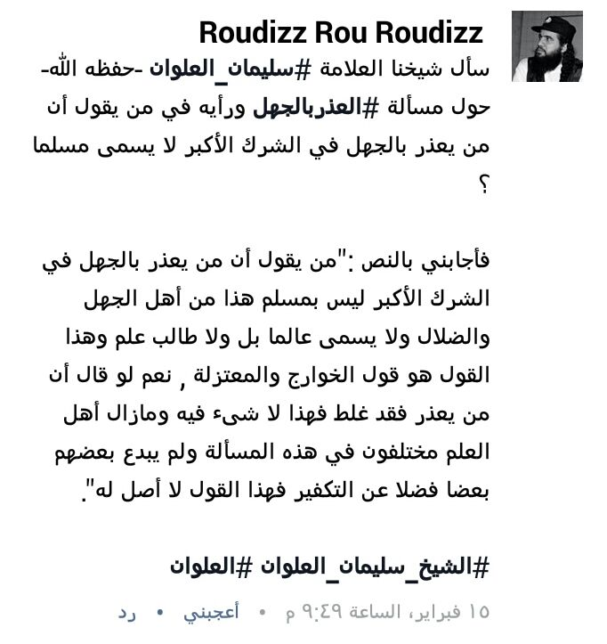
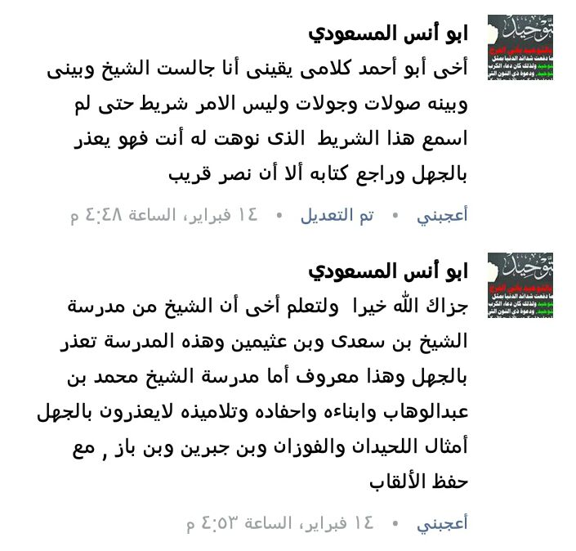
فصل : وساهم بعض الإخوة أيضا في الحملة بنشر جزء من نظم الإمام ابن القيم في العذر بالجهل في الكفر الأكبر وتفريقه بين المعاند وغيره ومن هو متمكن من العلم وغيره وأيضا نشر الأخ دعاء الإمام أحمد بن حنبل لجهمية الحكام في عصره الذين قتلوا العلماء لحملهم على بدعة التجهم الكفرية وهو الأخ : Mohammad Mojahed
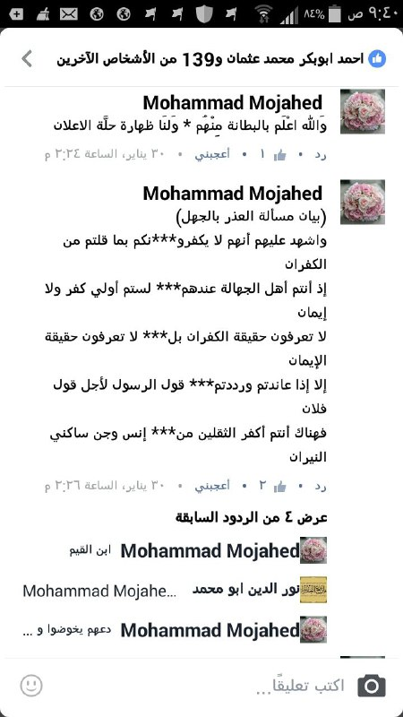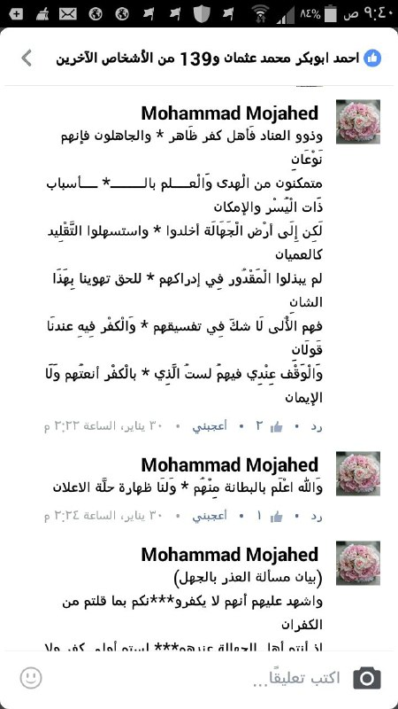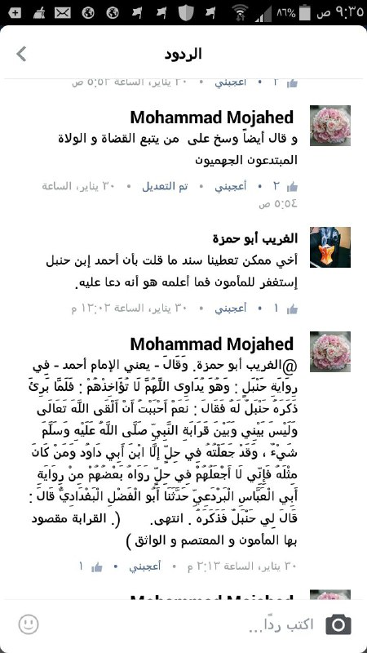
فصل : ونظرا للحملة التي شنها الغلاة لتنفير الأنصار مني واتهموني بكل نقيصة وتقذرت ألسنتهم بالسباب المقذع بعد التكفير والتبديع وأخذوا في اقتطاع كلمات لي من هنا وهناك وتحميلها محامل حسب أهوائهم وكذبوا علي أكاذيب عجيبة حتى إنهم ليعكسون أقوالي عكسا .. نظرا لكل ذلك فقد انبرى ثلة من المناصرين الواعين وطلاب العلم منهم على وجه الخصوص لرد عاديتهم وتفنيد شبههم ومنهم أخونا الفاضل الشيخ أبو الزهراء الأثري ومحب ابن حزم وصناعة الإرهاب وحساب على تويتر تحت مسمى الشيخة ديمة وغيرهم فنالوا منهم أيضا وحمي الوطيس فافتضح بعض الغلاة وتم تعريتهم ومن هؤلاء المسمى براء التوحيد وقسا عليه الإخوة فأرسل لي يشتكي فكانت هذه الرسالة :
رسالة مهمة من فضيلة الشيخ الدكتور محمد رزق عبد الناصر طرهوني لجميع الأنصار نشرت على قناته على التليقرام وعلى حسابه في تويتر :
نداء إلى الأنصار نصرهم الله :
رجاء لي منكم أن تترفقوا بالإخوة المخالفين سواء من الغلاة وغيرهم والتزموا بما نصحنا به وركزنا عليه وعلى وجه الخصوص من تعرفون منه نصرة الدولة وحب العلم والغيرة على التوحيد وهذه رسالة وصلتني من الأخ براء التوحيد يشكو فيها أسلوب بعض الإخوة معه فتأملوها واحتووا إخوانكم ولاتعينوا عليهم الشيطان .ا.هـ
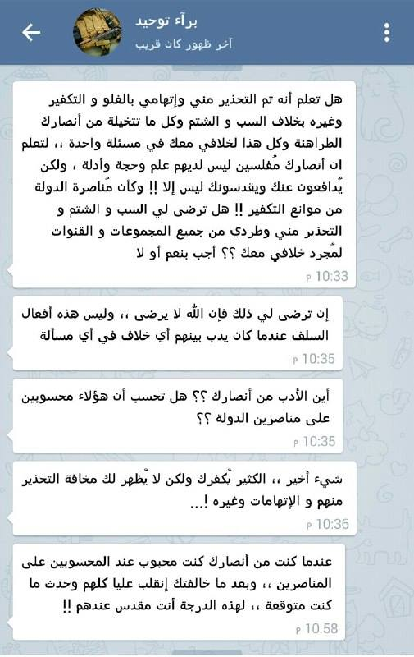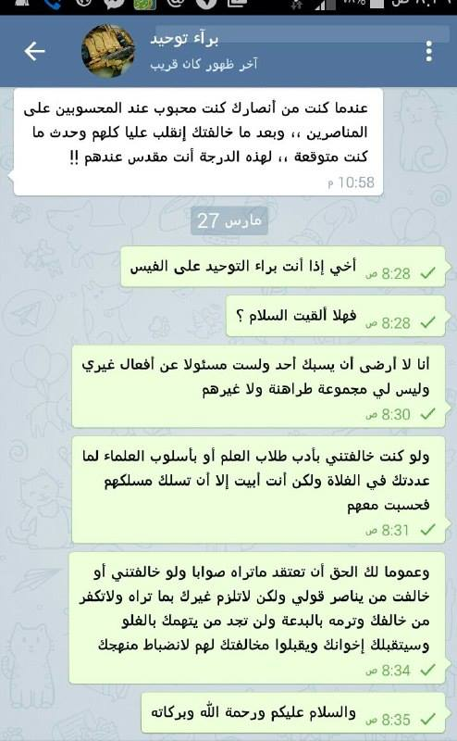

وكتب حساب الفتاوى على الفيس وهو الذي نشر الرسالة لكوني حظرت وقتها شهرا كاملا من الكتابة على الفيس هذا التعليق :
وتعليقنا على الرسالة :
أنها تبين نجاح الحملة التي أطلقها الشيخ بحمد الله في توعية الأنصار وأن جلهم بعيد عن الغلو ويبغض الغلو وأهله وإن تجاوز بعضهم في بغضه ما ينبغي من الرفق بإخوانه كما تلجم بعض المشغبين على الشيخ بأنه فقد أنصاره وأن أنصار الدولة مخالفون له وسائر هذه الأكاذيب التي يروجها البعض لتنفير الإخوة من الحملة .
وأشير لأحد هؤلاء وهو المرموز له Ramez Mohanna
فصل : وقد فرح كلاب جرو نايف الهالك بسقوط بعض المناصرين في فخاخ الغلاة وساهموا بكل ما يستطيعون لتأجيج الصراع ومحاولة إثارتي على الأنصار لعلي أصطدم بهم وأترك مناصرة الدولة وهذه أعظم أمانيهم فقد كانت نصرتي لها وبال عليهم وطامة أدهشت عقولهم فكان هذا المنشور من صفحة الفتاوى لفضح شيء من ذلك ونشر صورة لزعيم مباحث آل سعود المضاد للدولة :
انظروا لفرحة الخبث والخبائث من كلاب جرو نايف بمن وقع في حبائل الغلو من الأنصار وخطتهم في استغلال ذلك لإبعاد الدكتور محمد رزق عبد الناصر طرهوني عن نصرة الدولة وتأييدها …
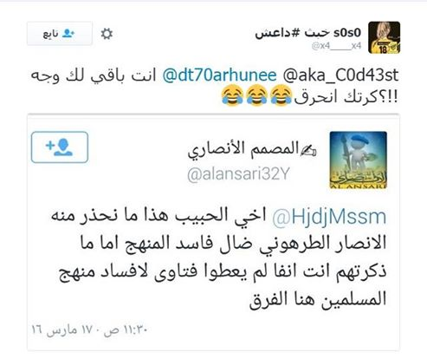
ونزيد هنا هذه الصورة أيضا من حسابه كذلك بعد فترة :
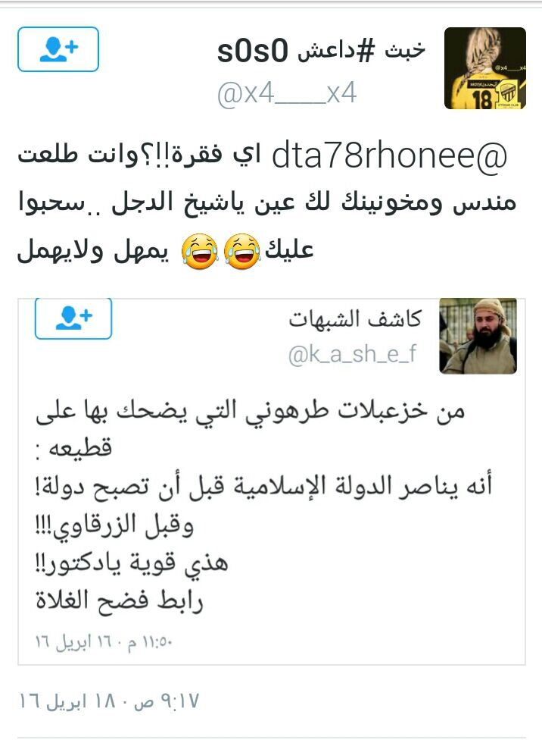
فصل : وقد انبرى بعض طلبة العلم الأفاضل للرد على المدعو أبو معاذ السلفي وقد قدمنا التحذير منه ومن غلوه وسفهه ومعه المسمى لمع الأسنة العدنانية وهو الأخ عشقتها بصمت وكتب في ذلك مقالا سماه تناقض أبو معاذ السلفي ولمع الأسنة العدنانية في العذر بالجهل فنصحه الأخ أبو محمد ابن تيمية بترك هذه المسألة لصعوبتها ونقل عن الخليفة أبي بكر البغدادي توجيها وتم نشر ذلك في صفحة الفتاوى على الفيس وهذا ما نشر :
هذا ما نقل عن الخليفة حفظه الله من أحد متابعي الشيخ الدكتور محمد رزق عبد الناصر طرهوني في مسألة العذر بالجهل والعهدة على الناقل وهو عين ما نصح به الشيخ حفظه الله الأنصار منذ البداية وحتى النهاية والحمد لله
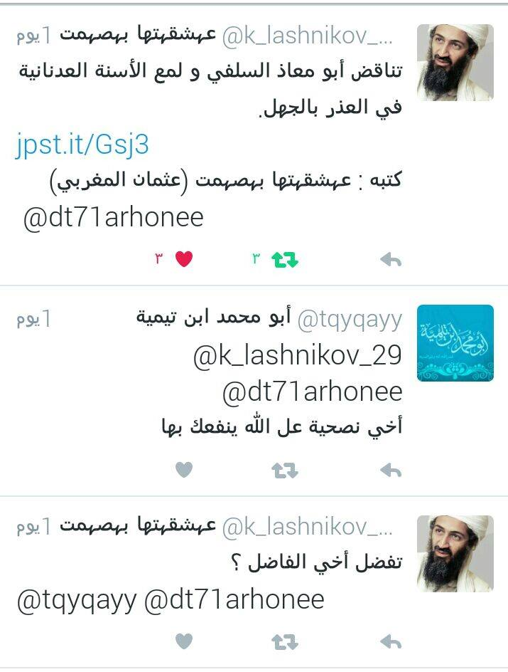
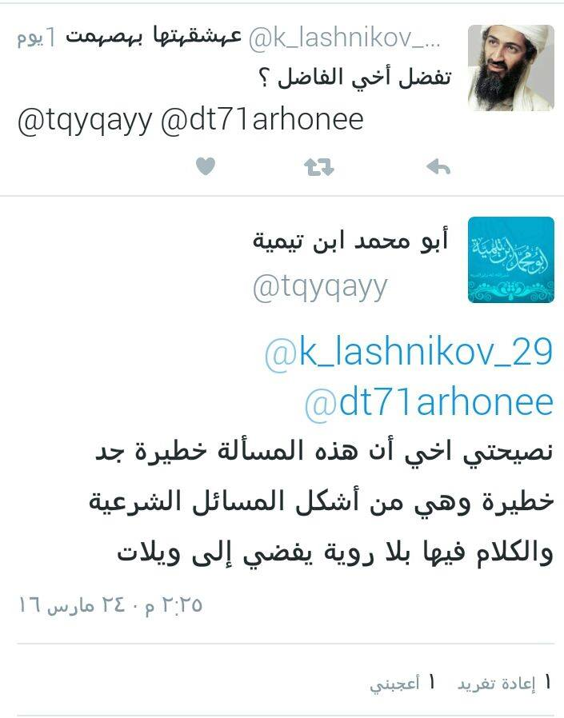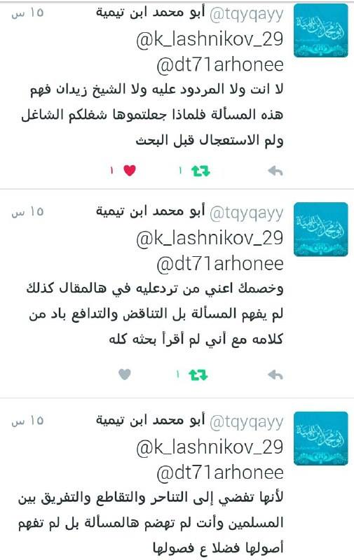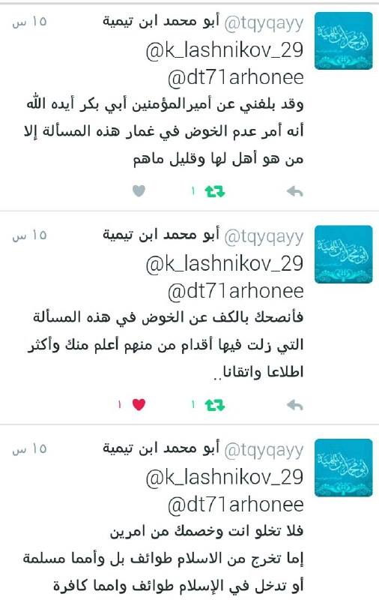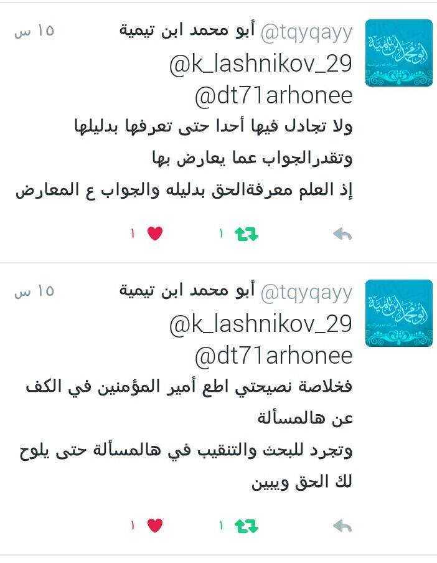
فصل : وكان مما زاد سقوطا وخسة في هذه المعمعة منتدى أنا المسلم الذي ما إن بدأنا ننشر فيه أبوابا من كتاب الحملة حتى قام بتجميد حسابنا وقد نشر منشور يتعلق بذلك في صفحة الفتاوى على الفيس هذا هو :
انظروا إلى حقارة وخسة منتدى أنا المسلم ! مثلهم مثل مباحث #‏آل_سعود سواء بسواء
معرف فضيلة د.محمد رزق عبد الناصر طرهوني ينشر مقالاته وكتاباته مشرف يقوم بذلك وكلها له ولكن عندما بدأ نشر الرد على الغلاة في حلقات وهذا بطبيعة الحال سيؤدي لتحسين صورة الدولة الإسلامية بقوة بعدما رد عنها اتهامها بالخارجية قامت إدارة المنتدى بتجميد عضوية الدكتور بلا حياء ولا خجل حتى من منزلته العلمية وتشريفه للمنتدى بأن ينزل فيه شيء باسمه الشخصي .
والعجيب أن الذين يكتبون في المنتدى جلهم معرفات وهمية فسبحان موزع الغباء بين الخلق كتوزيعه للذكاء ولله الأمر من قبل ومن بعد إنها دلالة عمالة واضحة وإن الظالمين بعضهم أولياء بعض …
للنشر وفضح الخونة وإظهار حقدهم الدفين على الدكتور منذ المناظرة‬‬‬‬‬‬
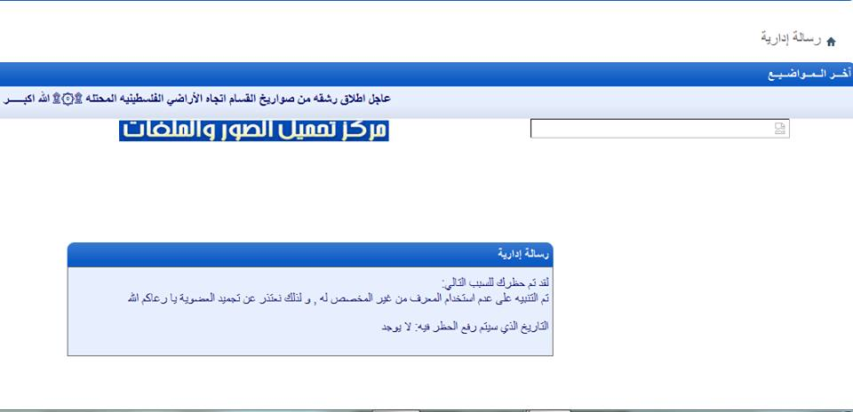
فصل : وحتى نقطع على المتصيدين الطريق ونبطل مكرهم وخبثهم تم نشر هذا الإعلان على صفحة الفتاوى على الفيس :
إعلان لكل من يزعجه أن يكون فضيلة الشيخ الدكتور محمد رزق عبد الناصر طرهوني مناصرا للدولة :
نقول له : يا أخي إن اعتبار فضيلته مناصرا ليس من مصلحته أصلا وهو يحمل عبئا عظيما لأجل ذلك وهو متنازل عن هذا اللقب وليس حريصا عليه ، فاعتبره غير مناصر ودعه في حال سبيله وابحث لك عن عالم آخر فخذ منه دينك .
وأما الشيخ فهو يقول ما يراه حقا فمن اعتبره مناصرة فليكن ، ومن لم يعتبره فلا إشكال ، ولا تتعبوا أعصابكم وكأن الشيخ قد حاز وساما ستجردونه منه .
فصل : انبرى أحد الإخوة الإعلاميين من المناصرين المنضبطين على منهج أهل السنة والجماعة للذب عن عرضي ضد من يقع فيه من الغلاة وهو الأخ الكريم المفضال مصطفى الشرقاوي حيث نشر على صفحته قائلا :
تخيل يا مسلم أن هذا الشيخ الذي هو أكبر من والدك الذي يناصر الدولة علنًا ولم يكتب منشورًا قط يطعن به في الدولة الإسلامية بل يناصرها بكل ما يستطيع يتم شتمه بألفاظ قذرة وقحة ولا يحفظ له هيبته ولا سابقته في نصرة الدولة حتى مع فرض أن رأيه في مسألة ما يخالف الدولة أو يخالف أهواء بعض الغلاة!
وتخيل ماذا يقول هؤلاء لخصوم الدولة الذين يطعنون في منهجها على تويتر وفيسبوك وما هو أثر ذلك على عامة المسلمين الذين يفترض أن مهمتنا هي إقناعهم بصحة منهج الدولة ؟
مع التأكيد أن الاختلاف بطريقة مهذبة هو السبيل الصحيح وكم من مناصر يختلف معي ويراسلني أو يعلق عندي أو عند الشيخ طرهوني أو الشيخ أحمد الشريف ويتم الرد عليه بكل أدب واحترام!
كلامي كله موجه لمن لسانه مثل الثعبان وينفر الناس من المجاهدين ويعتقد ذلك نصرة ولا يدرك هذا المسكين أنه صار عبئًا عليهم وهو قاعد جالس في بيته !

فصل : وبطبيعة الحال يلتبس على بعض المبتدئين الأمور ونحن والله نعجب من بعض الإخوة بل بعض الأخوات لا يعرف أحدهم كيف يكتب جملة .. والله جملة واحدة صحيحة لغويا بل وإملائيا ثم يخوض في هذه الأمور العظام التي وقف عندها جبال العلم .. وقد يتساءل بعضهم كيف نعرف أن من يحذر منك غلاة ؟ ولماذا لا تكون أنت المتساهل ؟ فنشرت تلك الفتوى :
فتوى رقم 162
سئل فضيلة الشيخ محمد رزق عبد الناصر طرهوني :
يوجد بعض الأنصار يحذرون منك وينشرون رسائل في الرد عليك فماذا تقول فيهم وكيف نعرف أنهم غلاة ؟
فأجاب حفظه الله :
أخي الكريم ليس كل من سود الصفحات يلتفت لقوله فإن هذا العلم دين فانظروا عمن تأخذون دينكم كما نبهنا مرارا .
فأول الأمر إذا لم يكن المتكلم في هذه الأمور الخطيرة من أمور أهم الدين وهي العقيدة لم يكن من العلماء فاغسل يدك منه .
ثانيا : تعرف الغلاة بسيماهم كما يعرف المنافقون بسيماهم :
– إذا وجدت المتكلم هجيراه فلان كافر وفلان مبتدع وفلان مرتد وهكذا دواليك
– إذا وجدت المتكلم لا يأبه بالعلماء ويسقطهم ويتكلم كأنه إمام زمانه ووحيد دهره .
– إذا وجدته يصف الطرهوني الذي شارك في الجهاد واعتقل لنصرته المجاهدين وناصر الدولة معرضا نفسه وأهله لما هو معلوم يصفه بما لو أراد أن يصف إبليس ما زاد عليه .
تخيل شخصا يقول الطرهوني ضال مبتدع كافر مشرك جهمي مرجئ من المخانيث .. الخ بلاعة المجاري لأجل أنه يتوهم خلافه في مسألة علمية .
فماذا يقول على من يكفر المجاهدين ويدعو لقتلهم واستئصالهم بل ويقاتلهم ويضع يده في يد الكفار وأذنابهم ؟ ماذا أبقى لهم من قذره ووسخه ؟
هذا لو كان الطرهوني مخطئا وهو أهل لتخطئته والرد عليه فكيف إذا كان مجرد ضرطة عير في فلاة أوشعرة في است بعير ؟
وحتى لا نطيل هذه طريقة يعرف بها أهل الغلو لأول وهلة ومن كان لديه الأهلية العلمية فيمكنه معرفة الغلو وأهله مما كتبناه وحررناه بطريقة علمية مؤصلة وبالله التوفيق .
فصل : وبعد ما كشفت الحرب عن ساقها واشتد أوارها وحملنا جواد العلم وامتشقنا حسامه فضربنا به كل مغال وبدأ الغبار ينقشع فعلم كثيرون أفرس تحتهم أم حمار وأوشكت الحرب أن تضع أوزارها اتضحت الصورة لكثير من طلبة العلم والحريصين عليه فكان الاعتذار حليف الصادقين المنصفين وكان هذا المنشور الذي قام بنشره أخ كريم وأخت كريمة من الأنصار والأخ هو : Ahmad Taleb‎‏ والأخت هي Areej Aqel
قالا :
عذرا ﺷﻴﺨﻨﺎ …
ﻟﻘﻠﺔ ﻋﻠﻤﻨﺎ ﻭﺟﻬﻠﻨﺎ …ﻭﺗﻌﺠﻠﻨﺎ ﻭﺣﺒﻨﺎ ﻓﻲ ﺍﻟﺪﻓﺎﻉ ﻋﻦ ﺍﻟﺤﻖ وأهله …
ﻭﻟﻔﻬﻤﻨﺎ ﺍﻟﺨﺎﻃﺊ ﻟﻤﺪﻟﻮﻻﺗﻚ ﻭﻛﻼﻣﻚ …
ﻭﻟﻘﻠﺔ ﺧﺒﺮﺗﻨﺎ ﻓﻲ ﺍﻟﺘﻌﺎﻣﻞ ﻣﻊ ﺍﻟﺨﻼﻑ …
ﻭﻟﻜﺜﺮﺓ ﺍﻟﻤﺴﻴﺌﻴﻦ ﻟﻚ ﻣﻤﻦ ﻧﻌﺮﻓﻬﻢ ﻣﻦ ﺍﻻﻧﺼﺎﺭ ..
ﻭﻟﺤﺠﻢ ﺍﻟﻔﺘﻨﺔ ﺍﻟﺘﻲ ﻗﺎﻣﺖ ﻋﻠﻰ ﻛﻼﻣﻚ وأريد ﺑﻬﺎ ﺍﺳﻘﺎﻃﻚ …
ﻭﻟﺮﺑﻤﺎ ﻟﺸﻲﺀ ﻓﻲ ﺃﻧﻔﺴﻨﺎ …
ﻗﺪ ﺃﺳﺄﻧﺎ ﻟﻚ ﺷﻴﺨﻨﺎ ..
ﻭﺍﺗﻬﻤﻨﺎﻙ ﺑﻨﺼﺮﺓ ﻧﻔﺴﻚ …
ﻭﺑﺒﺤﺜﻚ ﻋﻦ ﺍﻟﻔﺘﻨﺔ ..
ﻭﻣﺎ ﻋﻠﻤﻨﺎ ﺃﻥ ﻣﺮﺍﺩﻙ ﻧﺒﻴﻞ …
ﻭﻣﺎ ﻋﻠﻤﻨﺎ ﺃﻧﻚ ﻣﺎ ﻗﻤﺖ ﺑﻬﺬﺍ ﻟﻮﻻ ﺍﻟﻀﻐﻂ ﻋﻠﻴﻚ ﻣﻦ ﻗﺒﻞ ﺍﻻﻧﺼﺎﺭ
ﻟﻘﻮﻝ ﻣﺎ ﻗﻠﺖ ..
ﻭﻗﺪ ﺻﺒﺮﺕ ﻋﻠﻴﻨﺎ …
ﻭﻗﺒﻠﺖ ﻛﻼﻣﻨﺎ ..
ﻭﺭﺩﺕ ﻋﻠﻴﻪ ﺭﺩﺍ ﺟﻤﻴﻼ ﻣﺆﺻﻼ ﻋﻠﻤﻴﺎ ﺻﺎﺩﻗﺎ ..
ﻭﻗﺪ ﺃﻛﺜﺮﻧﺎ ﻣﻦ ﺍﻻﺳﺌﻠﺔ …
ﻭﺍﺭﻫﻘﻨﺎﻙ ﺑﻘﻠﺔ ﻋﻠﻤﻨﺎ ﻭﻗﻠﺔ ﺑﺤﺜﻨﺎ …
ﻭﺍﺗﻌﺒﻨﺎﻙ ﺑﺴﻔﺎﻫﺘﻨﺎ ﻭﺗﻌﺠﻠﻨﺎ ﻋﻠﻰ ﺍﻟﺤﻜﻢ ﻋﻠﻴﻚ …
ﻓﻌﺬﺭﺍ ﺷﻴﺨﻨﺎ …
ﻣﺤﻤﺪ ﺭﺯﻕ ﻋﺒﺪ الناصر طرهوني
ﻭﻧﺮﺟﻮ ﻗﺒﻮﻝ ﺍﻻﻋﺘﺬﺍﺭ ا.هـ
ويعلم الله كم أسعدني هذا المنشور خاصة من هذين الشخصين الفاضلين اللذين تظهر منهما الغيرة والحرص على التوحيد والعقيدة الصافية وأزال عني قسطا كبيرا مما شعرت به من عناء أثناء الحملة فنعم الثمرة أن تجد من أبصر الطريق بدلالة منك وهذا كله فضل من الله وحده .
فصل : طبعا أحداث الحملة كثيرة وتفاعلاتها ضخمة وقد ذكرنا شيئا وتركنا أشياء فما ذكرناه مثال عما تركناه ونشكر كل من ساهم وشارك بقلمه ووقته ومشاعره في نصرة دين الله تعالى والذب عنه وآن الأوان لنختم الكتاب بختام الحملة وقد كان ختام الحملة عبارة أن أقوال لأئمة عظام متفق على جلالتهم إلا عند الغلاة ختموا حياتهم بإعلان عدم تكفيرهم لأحد من الأعيان المنتسبين لأهل القبلة مهما حصل منهم من موجبات التكفير (طبعا باستثناء من ثبتت ردته شرعا) وتنصيص بعضهم على أن ذلك ليس مما يسأل عنه المسلم بين يدي الله تعالى فهو ليس مكلفا به كما بينا عدة مرات لعامة المسلمين .
مسك الختام :
لا أكفر أحدا من أهل القبلة ! ولم يسألك الله عنه أصلا !!
قال الإمام الذهبي في السير :
" رأيت للأشعري كلمة أعجبتني ، وهي ثابتة رواها البيهقي ، سمعت أبا حازم العبدوي ، سمعت زاهر بن أحمد السرخسي يقول :
لما قرب حضور أجل (أبي الحسن الأشعري) في داري ببغداد ، دعاني فأتيته ، فقال:
}اشهد علي أني لا أكفر أحداً من أهل القبلة{،لأن الكل يشيرون إلى معبود واحد ، وإنما هذا كله اختلاف العبارات .
قلت (أي الذهبي) :}وبنحو هذا أدين{
قال الذهبي : وكذا كان شيخنا ابن تيمية في أواخر أيامه يقول : }أنا لا أكفر أحداً من الأمة{
ويقول : قال النبي صلى الله عليه وسلم : (لا يحافظ على الوضوء إلا مؤمن) . فمن لازم الصلوات بوضوء ، فهو مسلم "
وقال الذهبي أيضا : فَتَدبّرْ – يَا عَبْدَ اللهِ – نحْلَةَ (الحَلاَّجِ) الَّذِي هُوَ مِنْ رُؤُوْسِ القرَامِطَةِ ، وَدعَاةِ الزَّنْدَقَةِ ، وَأَنِصْفْ ، وَتَوَرَّعْ ، وَاتَّقِ ذَلِكَ ، وَحَاسِبْ نَفْسكَ ، فَإِنْ تبرهَنَ لَكَ أَنَّ شَمَائِلَ هَذَا المَرْءِ شَمَائِلُ عدوٍّ لِلإِسْلاَمِ ، مُحبٍّ للرِّئاسَةِ ، حريصٍ عَلَى الظُهُوْرِ بباطلٍ وَبحقٍّ ، فَتبرَّأْ مِنْ نِحْلتِه ، وَإِنْ تبرهنَ لَكَ – وَالعيَاذُ بِاللهِ – أَنَّهُ كَانَ – وَالحَالَةِ هَذِهِ – مُحقّاً هَادِياً مهدِيّاً ، فَجِدِّدْ إِسْلاَمَكَ ، وَاسْتغثْ بربِّكَ أَنْ يُوَفِّقَكَ لِلْحقِّ ، وَأَنْ يُثَبِّتَ قَلْبَكَ عَلَى دِيْنِهِ ، فَإِنَّمَا الهُدَى نُورٌ يقذِفُهُ اللهُ فِي قلبِ عبدِه المُسْلِمِ ، وَلاَ قُوَّةَ إِلاَّ بِاللهِ ، وَإِن شككتَ وَلَمْ تَعْرِفْ حَقِيقَتَهُ ، وَتبرَّأَتَ مِمَّا رُمِي بِهِ ، أَرحتَ نَفْسكَ ، }وَلَمْ يَسْأَلْكَ اللهُ عَنْهُ أَصلاً…{
انظر ما قال الذهبي :
ولم يسألك الله عنه أصلا !
هذا وقد تقدم قول الشوكاني في مقالنا عن ابن عربي وقد كان الشوكاني من المنتقدين له بل والمكفرين ، فرجع عن قوله في آخر حياته ، وقال رداً على سؤال وجّه له بخصوص الحلاج وابن عربي :
" فأجبت عن هذا السؤال برسالة في كراريس سميتها " الصوارم الحداد القاطعة لعلائق مقالات أرباب الاتحاد " وكان تحرير هذا الجواب في عنفوان الشباب ، وأنا الآن أتوقف في حال هؤلاء وأتبرأ من كل ما كان من أقوالهم وأفعالهم مخالفاً لهذه الشريعة البيضاء الواضحة التي ليلها كنهارها ولم يتعبدني الله بتكفير من صار في ظاهر أمره من أهل الإسلام " .
وهذه مشاركة طيبة من أحد الإخوة تتعلق بذلك …

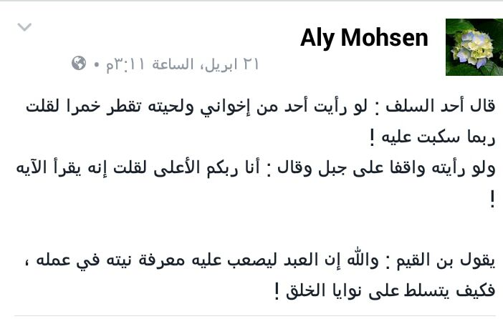
فصل : قد ذكرنا في بداية الكتاب ما من الله به من نتائج مبهرة للحملة ووعدنا هناك بإعادة النتائج في نهاية الكتاب مرة أخرى للتذكير بها وتكرار الشكر والثناء على الله لأجلها فها نحن نوفي بوعدنا :
نتائج الحملة :
كان الهدف الأساس من الحملة تنفير عامة الناس من مذهب الغلاة في التساهل في تكفير المعين ممن أصله الإسلام وقد نجحت الحملة نجاحا منقطع النظير في هذا الهدف من خلال استقراء التفاعلات معها وكان مقصودا أصليا بيان التفريعات والخلافات والفروقات الدقيقة سواء من قبلي أو من قبل السائلين أو من قبل المعارضين بعلم أو بجهل بحيث يشعر العامي أنه غارق في بحر لا ساحل له فأنى له النجاة إن خاض فيه وأن من يطالبه بهذه الأمور إما مجنون أو جاهل وأن المعني بهذا العلماء فقط …
وفي أثناء الحملة حصلت فوائد عظيمة منها :
1- فضح الغلاة وبيان أنهم يعيشون على قص ولصق نقولات لا يفقهون معانيها والتحذير من رأسهم المسمى الحازمي وبيان تكفيرهم الذي وصل لأئمة الدنيا كشيخ الإسلام ونحوه ، وأن من لم يصرح بذلك وقع في تكفيرهم واتهامهم حينما نقلنا عنهم كلامهم دون ذكر أسمائهم .
2- الدفاع عن الدولة الإسلامية وبيان عقيدتها المنضبطة وتبرئتها من هؤلاء الغلاة ومنهجهم .
3- بيان العقيدة الصحيحة البعيدة عن تكفير مجتمعات المسلمين وبدعة ما يسمى بتكفير العاذر والتكفير التسلسلي .
4- توضيح مسألة العذر بالجهل وأنها مسألة فقهية والخلاف فيها سائغ وإن كان أكثر العلماء يقولون به .
5- تحرير مسائل من منهج شيخ الإسلام ابن تيمية والشيخ محمد بن عبد الوهاب .
6- توضيح معاني مصطلحات يكثر استخدامها دون إحاطة بضوابطها والخلاف فيها كمصطلح العبادة ، الطاغوت ، الشرك ، الكفر ، المسائل الخفية والمسائل الظاهرة ، المرجئة ، الجهمية , الردة .
7- إبراز الحاجة الماسة للعلماء وأنهم مصابيح الدجى ولا دين بدونهم وبيان الضابط لمعرفة العالم وكيفية التعامل معه بين الإفراط والتفريط .
8- الدفاع عن علماء أجلاء نالتهم سهام الغلو فأسقطتهم جملة ولم تقتصر على النقد العلمي المنضبط كالشيوخ الألباني وابن باز وابن عثيمين .
9- فضح خطة المباحث والغلاة للتغلغل في صفوف المناصرين للدولة لجعل بأسهم بينهم وتنفير الناس منهم .
10- تحصيل فوائد علمية كثيرة في العقيدة والتفسير والحديث والسيرة والفقه .
تلك عشرة كاملة ،،،
ويوجد سلبية واحدة أحتسبها عند الله وهي تشويه هؤلاء صورتي والطعن في عند بعض الإخوة ممن لا يتسنى له متابعة الحملة ولا يوجد خير محض وهي ضريبة مقبولة والحمد لله على كل حال وأملنا في الله أن يزيل هذا التشويه قريبا بإذن الله …
والحمد لله رب العالمين .
فصل : نبرأ إلى الله تعالى من حولنا وقوتنا .. ومن الفضل ذكر الفضل لأهل الفضل .. فما كان لنا أن نصل إلى ما وصلنا إليه في الحملة بعد توفيق الله تعالى إلا بجنود أخفياء أنقياء أتقياء لا نزكيهم على الله علمنا بعضهم وجهلنا أكثرهم ولكن لا يضرهم جهلنا بهم فالله يعلمهم … وتذكرنا بعضهم ونسينا أكثرهم ولكن لا يضرهم نسياننا فالله لم ينسهم وقد اختتمنا حملتنا بشكر بعض هؤلاء فوجب ختام الكتاب بشكرهم :
لا يشكر الله من لا يشكر الناس :
في الحقيقة يا أحبة وجلكم يعلم ذلك أنني ليس لدي من الوقت ما أبذله للرد عن عرضي الذي استباحه البعض فقيض الله مجموعة من الإخوة أسأل الله تعالى أن يجزل لهم المثوبة ويكتب لهم الأجر قاموا بالذب عني ذب الله عن وجوههم النار يوم القيامة ورزقني الله وإياهم الشهادة في سبيله على ملة التوحيد وأخص منهم بالذكر :
أحمد الشريف الإدريسي
مصطفى الشرقاوي
Mahmoud Elsouny
كلمة حق
محمود شيخاني
أبومصعب المصراوى المصراوى
نور الدين دراجنوف
والأخت الفاضلة:
Areej Aqeel
وربما فاتني التنصيص على آخرين تميزوا فليسامحوني ولن يفوتوا عند الله تعالى .
هذا ما تم ذكره في المنشور وأكرر شكري هنا لإخوة كرام أنزلوا منشورات داعمة وكتابات مفيدة والترتيب في الذكر لا يعني شيئا فكل له تقديره واحترامه :
الشريف الإدريسي ، محمد حمزة خطاب ، عبد الرؤوف أبو شقرة ، Mahmoud Elsouny ، القاضي أحمد
مصطفى الشرقاوي ، كلمة حق ، محمد عبدالهادي ، غياث أسامة الحسيني ، محمود شيخاني ، أسامة يوسف
حيدرة بن حميدة ، الليث بن باكير ، خطاب أبو مجاهد ، أبو فهر المسلم ، Ahmad Taleb‎‏ ، محمد أبو عبيدة
نور اليقين الموحد ، Areej Aqel ، د.سارة محمد

وأخيرا :
أيها المسلم الخائف على دينه .. أقرأت كتابنا ؟؟ أعلمت ضخامة الأمر ؟؟ أعرفت خطورته ؟؟ أرأيت أنك وأنت المسلم العادي غير المتخصص تستطيع خوض غمار هذه المهالك ؟؟ أوجدت سهولة وسلاسة ووضوحا واتفاقا فاطمأنت نفسك لدخول هذا المعترك ؟؟
أظن أنك وعيت نصيحتي لك .. فر من التكفير فرارك من الأسد واقبض على دينك وعقيدتك الصافية وتوحيدك الخالص ولا تشغل نفسك بفلان وعلان يسلم لك دينك ويصفو لك قلبك ويهدأ لك بالك .
وفقنا الله وإياكم لما يحب ويرضى وآخر دعوانا أن الحمد لله رب العالمين وصلى الله على نبينا محمد وعلى آله وصحبه وسلم .

الفهرس
الموضوع ........................................................................................................................................................
الباب التاسع : الختام وتداعيات للحملة
فصل : رسائل وتعليقات من داخل أراضي الدولة الإسلامية ونذكر من أهمها منشورين للدكتور الفاضل غياث الحسيني ننقلهما كما هما ...............
فصل : مشاركات من الأخ الفاضل عمر قنديل من داخل أراضي الدولة الإسلامية .............................................................................
فصل : تعليقات من الأخ هيثم عيسى من داخل أراضي الدولة ..................................................................................................
فصل : من المشاركات الرائعة مشاركة الأخ الكريم عبدالرؤوف أبو شقرة ....................................................................................
فصل : تعليق مفيد من الأخ عبد الرحيم بخالد الأندلسي في أنواع الغلاة .......................................................................................
فصل : نقاش علمي بين اخ فاضل من طلبة العلم الاخ الأخ أحمد جمال وبين بعض الغلاة منهم Selmen Bn ..........................................
فصل : أفادنا الأخ منصور العلمي ببحث جيد في مذهب الشيخ محمد بن عبد الوهاب ........................................................................
النصوص الصريحة في العذر بالجهل ..............................................................................................................................
النصوص التي قد يفهم منها عدم العذر بالجهل ....................................................................................................................
فصل : مساهمة بعض المعلقين بالتأكيد على مذهب العلوان واتباعه لمدرسة ابن سعدي والعثيمين في العذر بالجهل في الشرك الأكبر مطلقا
لما للعلوان من منزلة عند الأنصار .................................................................................................................................
فصل : مساهمة بعض الإخوة أيضا في الحملة بنشر جزء من نظم الإمام ابن القيم في العذر بالجهل في الكفر الأكبر ....................................
فصل : رسالة مهمة من فضيلة الشيخ الدكتور محمد رزق عبد الناصر طرهوني لجميع الأنصار ...........................................................
فصل : نشر صورة لزعيم مباحث آل سعود المضاد للدولة ......................................................................................................
فصل : رد بعض طلبة العلم الأفاضل على المدعو أبو معاذ السلفي الذي حذرنا منه ...........................................................................
فصل : حقارة وخسة منتدى أنا المسلم ............................................................................................................................
فصل : قطع الطريق على من اراد صدنا عن الطريق ............................................................................................................
فصل : كيف نعرف أن من يحذر منك غلاة ؟ ولماذا لا تكون أنت المتساهل ؟ .................................................................................
فصل : شكر كل من ساهم وشارك بقلمه ووقته ومشاعره في نصرة دين الله تعالى والذب عنه .............................................................
مسك الختام .........................................................................................................................................................
لا يشكر الله من لا يشكر الناس ....................................................................................................................................

